**ПУБЛИЧНЫЙ ДОКЛАД**

**МУНИЦИПАЛЬНОЕ БЮДЖЕТНОЕ ОБРАЗОВАТЕЛЬНОЕ УЧРЕЖДЕНИЕ**

**"ЯРЕНСКАЯ СРЕДНЯЯ ОБЩЕОБРАЗОВАТЕЛЬНАЯ ШКОЛА"**

**( МБОУ " ЯРЕНСКАЯ СОШ")**

**ЗА 2012- 2013 УЧЕБНЫЙ ГОД**

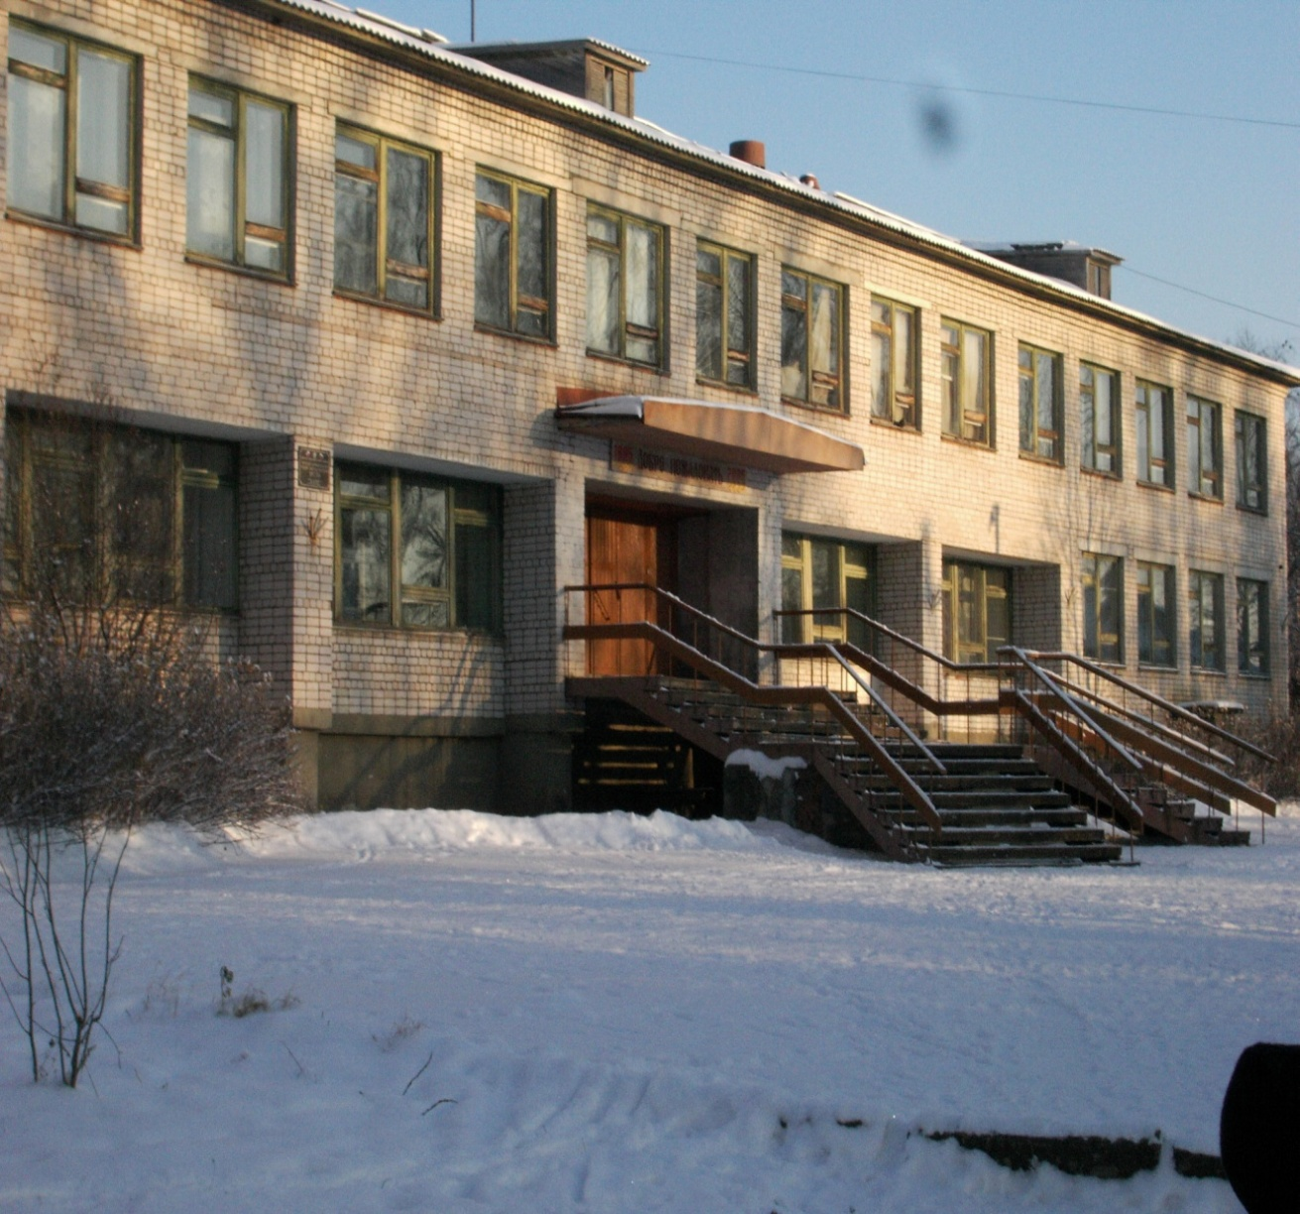

**ДИРЕКТОР МБОУ "ЯРЕНСКАЯ СОШ" ЗАШИХИНА С.А.**

**С. ЯРЕНСК**

Уважаемые педагоги, родители, учащиеся, коллеги и социальные партнёры, друзья муниципального бюджетного образовательного учреждения «Яренская средняя школа»! Все более очевидным становится тот факт, что активными участниками образовательного процесса должны стать все те, кому небезразлично, чем живет школа, как работает, каковы ее достижения и потребности. Только с вашей помощью мы сможем реализовывать планы по развитию школы.

Представляем вашему вниманию публичный отчётный доклад, в котором представлены результаты деятельности школы за 2012-2013 учебный год. В докладе содержится информация о том, чем живет школа, как работает, какие у нее потребности, чего она достигла.

Знакомство с публичным докладом позволит каждому получить интересующую информацию, осознать свою роль в развитии школы, получить веские основания для сотрудничества.

Муниципальное бюджетное образовательное учреждение «Яренская средняя школа» является частью общей государственной образовательной системы. В своей деятельности школа руководствуется **Уставом**. Деятельность школы осуществляется исходя из принципа неукоснительного соблюдения законных прав всех субъектов учебно-воспитательного процесса. В настоящее время школа имеет статус общеобразовательной и включает в себя три ступени: начальное общее, основное и среднее (полное) общее образование. Направление работы школы вполне согласуется с нормативной документальной базой российской образовательной системы.

Одной из ключевых задач национальной образовательной инициативы «Наша новая школа»  является обеспечение здоровья школьников, формирование здорового образа жизни и необходимой физической подготовки обучающихся. Задачей школы в этом направлении  было создание условий для охраны и укрепления здоровья детей, формирование основ здорового образа жизни и безопасности жизнедеятельности всех участников образовательного процесса. Физически здоровый человек может лучше проявлять себя в труде, преодолевать большие нагрузки.Здоровье, привычка к активному образу жизни – одно из важнейших качеств личности.        Администрация школы и педагогический коллектив старались привлечь каждого ребенка к регулярным занятиям физической культурой и спортом.

Главной задачей педагогического коллектива нашей школы было, есть и будет развитие, обогащение духовного мира каждого ребенка. Мы учим детей быть благородными, воспитываем любовь к окружающим, уважать старших, прививать интерес и любовь к малой и большой Родине. В МБОУ "Яренская СОШ» отличается стабильным педагогическим коллективом, работающим над темой " Личностно- ориентированный подход в педагогической деятельности как средство формирования гармонично развитой личности учащегося посредством использования новых стандартов образования, внедрения в образовательный процесс современных информационных технологий и образовательных программ",созданием здоровьесберегающей среды школы, ведущим работу по переходу на качественно более высокий уровень. В 2012/2013 учебном году школа была обеспечена педагогическими кадрами. В школе работал 61 учитель. Все работающие педагоги - это увлеченные творческие люди, постоянно совершенствующие свое мастерство. Из них имеют:

- высшее образование - 48 учителей (77%),

- среднее специальное – 13 учителей (23%).

Высшую квалификационную категорию – 25 учителей. Первую квалификационную категорию – 18 учителей. Вторую квалификационную категорию – 3 учителя.

**Целью работы школы было с**оздание развивающей воспитательно-образовательной среды, способствующей интеллектуальному, духовному, нравственному, физическому развитию и социализации ребенка. Особое внимание уделялось военно-патриотическому воспитанию и развитию самоуправления учащихся в школе Из поставленной цели вытекали следующие **задачи:**

— обеспечение прав ребенка на качественное образование;

— разработка и внедрение нового содержания образования в школе;

— построение образовательного процесса с учетом региональных, социокультурных тенденций воспитания детей в духе уважения к своей школе, селу, краю, России;

— содействие повышению роли семьи и отцов в воспитании детей;

— формирование культуры здорового образа жизни.

В рамках реализации поставленных задач школой были реализованы следующие о**сновные направления плана перспективного развития школы:**

* Введён федеральных государственных стандартов начального общего образования в школы. Была разработана образовательная программа начального общего образования, успешно реализована в 1 и 2 классах.
* Успешно осуществляются партнёрские взаимодействия с КЦДО, с учреждениями культуры, общественными организациями, учащиеся школа активно участвуют в организации и проведении митинга, посвященного Дню победы, в праздничных концертах, проводимых для жителей села Яренск.
* Реализация программы развития школы «Школа знаний, творчества, успеха»: «Семья и школа»
* Реализация программы «Здоровьесозидающая школа»
* Реализация ОЭР по теме «Педагогические условия формирования здоровьесозидающей образовательной среды в школе»
* Размещение материалов на сайте школы об инновациях в теории и практике психологии и педагогики, об открытых мероприятиях, проводимых в рамках школы

Для многих учащихся школа – второй дом, поэтому администрация школы и весь педагогический состав старается создать условия для развития учащихся, максимально обустроить наше учреждение. МБОУ «Яренская СОШ» работает по шестидневной учебной неделе. Суббота – день здоровья, один выходной день. Продолжительность перерывов между уроками – 10 минут, после второго урока – 60 минут (обед для учащихся 1-4 классов), после третьего – 60 минут (обед для учащихся 5-11 классов). К месту учебы детей, проживающих в п. Запань Яреньга, д. Юргино, д. Паладино подвозятся школьным автобусом.

В двух школьных зданиях имеется 33 учебных кабинета, оборудованная учебная швейная мастерская, кабинет кулинарии, столярная мастерская, слесарная мастерская, автокласс, библиотека с небольшим читальным залом и 2 компьютерами, компьютерный класс, актовый зал, школьный музей, два спортивных зала, школьная столовая, кабинет логопеда, кабинет социального педагога. Все кабинеты школы оснащены мультимедийным оборудованием, имеется семь интерактивных досок, кабинет видеоконференцсвязи цифрового образовательного кольца, произведен ремонт классных помещений. Функционирует кабинет физики с лаборантской, оборудована подводка низковольтного электропитания к партам учащихся. По программе модернизация образования (внедрение электронных журналов) школой приобретено оборудование: 5 планшетов, 5 ноутбуков. Школа оснащена необходимым оборудованием, но для работы по ФГОС требуется наличие интерактивных досок в каждом классе. В кабинете химии в наличии лаборантская, процент укомплектования необходимым оборудованием составляет 100%. Необходима подводка воды к партам учащихся.

В школе имеется два спортивных зала, которые нуждаются в ремонте. Залы укомплектованы необходимым оборудованием. Имеется стадион с полосой препятствий и волейбольной площадкой.

Имеется столовая на 190 посадочных мест. Для организации питания учащихся имеется две перемены по 60 минут после 2 и 4 уроков, за счет родительских и бюджетных средств. Обеды стоимостью до 30 рублей в день готовят квалифицированные повара. Горячим питанием охвачено 77% учащихся. Учащиеся 1 – 4 классов получают бесплатное молоко. Медицинское обслуживание учащихся обеспечивается медицинским кабинетом школы и ГБУЗ "Яренской ЦРБ".

Безопасность в школе обеспечивается: пожарной сигнализацией, дежурством ночных сторожей, дежурством технических служащих, проведением раз в четверть учебной тренировки по пожарной безопасности. Оформлены стенды по данной тематике.

В целях улучшения условий обеспечения санитарно - гигиенических норм теплового, светового, противопожарного режимов был начат переход на энергосберегающие лампы.

**Следует отметить:**

* наличие тепловых узлов и систем канализации;
* наличие самостоятельного наружного освещения территории школы.

В тридцати трех классах имеется мультимедийное оборудование, на базе школы обеспечивается доступ к цифровому образовательному кольцу Архангельской области.

Важную роль в ОУ играет *информационный ресурс* школы, который до недавнего времени был ограничен только библиотечным фондом, но на настоящее время информационное пространство ОУ расширено за счет:

* наличия свободного доступа учащихся и педагогов к компьютерной технике и Internet-ресурсам в компьютерном классе, где расположены 15 ПК, объединенных в локальную сеть, имеющих выход в Интернет;
* внедрения элементов медиаобразования в учебно - воспитательный процесс;
* периодического пополнения и обновления школьного сайта, в котором размещена наиболее важная и интересная информация о жизни и функционировании ОУ;
* своевременного обновления информационных стендов школы, в которых родители и ученики, будущие выпускники могут в любое время ознакомиться с Уставом школы, Положениями, регламентирующими различные стороны жизни школы, расписаниями занятий уроков, кружков, секций, объединений, получить информацию о победах, достижениях наших учащихся в различных конкурсах, олимпиадах, спортивных соревнованиях, профориентационными стендами;
* выпуска школьной газеты « За партой».

Все это позволяет учащимся, педагогам, родителям и др. быть в курсе современных событий, ориентироваться в изменениях, происходящих в мире, стране, школе, использовать в образовательном процессе большой объем информации.

Муниципальное бюджетное образовательное учреждение «Яренская средняя общеобразовательная школа» в 2012 – 2013 учебном году работала по федеральному базисному учебному плану 2004 года (приказ МО РФ от 09. 03. 2004 г. № 1312) осуществляется обучение в 3 - 11 классах; В образовательном процессе педагоги школы успешно используют ИКТ, деятельностный подход, исследовательскую и проектную технологию, портфолио учащихся, технологию сотрудничества, развитие критического мышления. 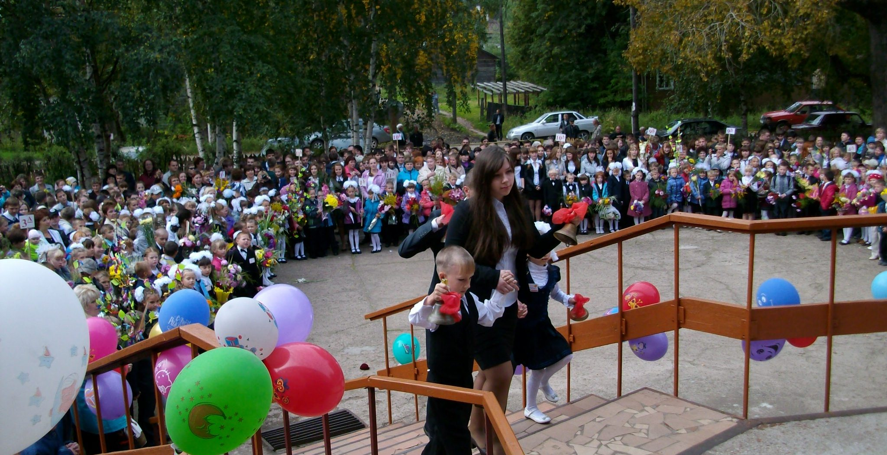

Школа является самым активным организатором и участником жизни на селе. У школы установлены крепкие партнёрские взаимоотношения с Администрацией МО «Софроновское», Яренским центром культуры, библиотекой, КЦДО, музеем.

МБОУ " Яренская СОШ" школа организатор следующих проектов на селе, совместно с администрацией, ЦК:

* «День Победы»: митинг, концерт в ЦК, эстафета им.погибшего выпускника школы Кривошеина Сергея;
* «Ивановская ярмарка», "Масленница": торжественная часть праздника, номера художественной самодеятельности, спортивные мероприятия;
* «День матери»: конкурсная программа для мам и детей, концерт, чаепитие.

Яренская школа тесно сотрудничает со школами района, организуя работу районных методических объединений учителей русского языка и литературы (Прахова Н.Н.), математики (Угрюмова Л.И.), технологии (Белоголова О.И), музыки (Лукошникова И.В.).

На базе школы ежегодно проводятся обучающие семинары с демонстрацией открытых уроков для учителей района.

Социальными партнёрами школы являются отдел опеки и попечительства, районный центр детского творчества, КДН, ИМЦ.

В течение 2012-2013 года работа школы велась по плану, принятому на педагогическом Совете 27.09.2012 года (Анализ работы школы за 2011-2012 учебный год и принятия плана работы на 2012 -2013 учебный год).С целью контроля за выполнением принятого плана в течение учебного года еженедельно по понедельникам проводились планерки при директоре школы.

В целях содействия осуществления самоуправленческих начал развитию инициативы в работе школьного коллектива, повышению самостоятельности в решении вопросов учебно-воспитательного процесса и финансово-экономической деятельности в школе созданы и действуют конференция и Совет школы. Совет осуществляет свою деятельность в соответствии с законом и иными нормативными правовыми актами РФ, органов местного самоуправления, уставом и иными локальными нормативными актами школы. В период между конференциями в роли высшего органа самоуправления выступает Совет школы. В состав Совета школы входят: директор школы, представители педагогического коллектива, учащиеся 2, 3 ступеней и родители. В Совете школы созданы 3 комиссии: учебная, спортивно - правовая, культмассовая. В 2012- 2013 учебном году Совет Яренской школы (председатель Серхачева М.В.), после общественного обсуждения, принял следующие решения:

1. Переход на пятидневную рабочую неделю с 01 сентября 2013 года учащихся 1-4 классов.

2. Постановка учащихся на бесплатное питание.

3. Создание комиссий и принятие плана работы комиссий Совета школы на 2012-2013 учебный год.

4. Утверждение графика каникул на 2012-2013 учебный год.

5. По обеспечению и организации летнего отдыха учащихся в 2013 году и другие.

Все решения Совета школы и другие организационные вопросы своевременно доводятся до сведения школьного коллектива, родителей (лиц их заменяющих), общественности

В течение 2012-2013 года проведено 8 заседаний педагогического совета школы с текущими и плановыми вопросами (по Уставу школы 4 ), в том числе тематических:

29.11.2012 - "Мотивация деятельности учащихся на уроке и во внеурочное время и создание условий для ее реализации".

28.02.2013 – «Пути эффективного взаимодействия в режиме учитель-ученик. Психологический ключ к успешному обучению».

В течение учебного года активно работали совет старшеклассников и совет командиров.

**А Н А Л И З Р А Б О Т Ы Н А Ч А Л Ь Н О Й Ш К О Л Ы за 2012 – 2013 уч. год.**

Начальная школа является составной частью системы непрерывного образования. Педагоги начальной школы призваны приобщить детей к творчеству, воспитывать в каждом обучающемся самостоятельную личность, способную к саморазвитию и самосовершенствованию, умеющую находить эффективные способы решения проблем, осуществлять поиск нужной информации, критически мыслить, вступать в дискуссию, заботиться о своем здоровье и здоровье других.

Исходя из реальности сегодняшних дней, перехода школы в новый статус и в целях реализации Концепции модернизации российского образования педагогический коллектив видит перспективой развития в создании условий для повышения качества начального образования и воспитания, создания условий здоровьесбережения и безопасности для всех участников образовательного процесса, в расширении социальной ситуации развития обучающихся через учебную деятельность, в степени адаптации при переходе к новым условиям обучения, в формировании и воспитании личности на основе творчества с учетом индивидуальности и неповторимости каждого ребенка.

Согласно п.8 ФГОС основными результатами образования в начальной школе являются:

- становление основ гражданской идентичности и мировоззрения обучающихся;

- формирование основ умения учиться и способности к организации своей деятельности – умение принимать, сохранять цели, следовать им в учебной деятельности, планировать свою деятельность, осуществлять ее контроль и оценку, взаимодействовать с педагогами и сверстниками в учебном процессе;

- духовно-нравственное развитие и воспитание обучающихся, предусматривающее принятие ими моральных норм, нравственных установок, национальных ценностей;

- укрепление физического и духовного здоровья обучающихся.

В 2011-2012 учебном году начальная школа приступила к реализации ФГОС нового поколения.

Перед коллективом школы были поставлены задачи эффективного введения в учебный процесс ФГОС.

На первое место были выдвинуты задачи:

1. Внедрять в предметную среду новые образовательные стандарты;

2. Повышать профессиональные компетенции учителя;

3. Провести внутренний мониторинг успешности обучения учащихся по итогам года;

4. Продолжить работу по формированию портфолио обучающегося, отражающего достижения и индивидуальный прогресс ученика;

5. Расширять и углублять деятельностный подход учителя к проектно-исследовательской деятельности учащихся;

6. Развивать систему экспериментальной и исследовательской деятельности учителя;

7. Формировать здоровьесберегающую среду, учитывающую условия образовательного учреждения;

8. Активизировать работу по проведению школьных мероприятий с привлечением родителей.

В истекшем 2012 – 2013 учебном году начальное звено насчитывало 14 классов-комплектов, в которых обучалось 243 человека, 17 человек обучались индивидуально – фронтально и индивидуально. Обучение и воспитание осуществляли 20 учителей. Из них 9 человек с высшей категорией, 6 человек – с первой категорией, 3 человека – со второй категорией и 2 человека имеют соответствие занимаемой должности.

1 – 4 классы - 244 учащегося

1 – е классы – 62 человека освоили государственную программу в полном объеме и переведены во 2 класс.

2 – 4 классы - 181 человек оценены

Аттестовались учащиеся 2-4 классов – 181 учащейся. Все учащиеся в полной мере освоили учебную программу полностью. 20 учащихся имеют отличные знания по всем предметам, 92 человека учатся на «4» и «5». Успеваемость по школе составила 100 %, качество знаний – 61,5 %. 9,9% учащихся имеют одну оценку «3», т.е. резерв на будущее.

Для осуществления творческого подхода к учебной деятельности в школе используются все имеющиеся возможности материально-технической базы. Все кабинеты начальной школы оборудованы автоматизированным рабочим местом учителя, включающим современный компьютер, стационарно установленный мультимедийный проектор, демонстрационный экран. В трех классах имеется сенсорная интерактивная доска. Ее функции помогают учащимся выполнять задания в интерактивном режиме, осуществляя действия по наложению фигур, раскрашиванию собственных рисунков, фона, нахождению соответствий, выбора вариантов ответа. Работа на такой доске интересна детям еще и тем, что с ее помощью ученики могут быстро получить результаты своей работы, выполнить необходимые перемещения, которые иногда невозможно осуществить в действительности. Следует отметить также, что все учебники 1-2 классов содержат электронные приложения, которые с успехом используют учителя на своих уроках

Следующим важным требованием новых стандартов является реализация системно-деятель- ностного подхода в обучении, где позиция ученика активная, где он выступает в роли инициатора и творца, а не пассивного исполнителя. Стандарт является и мощным стимулом развития педагогов, дает возможность ему строить образовательный процесс, используя новые технологии и формы организации учебного процесса. Учителя школы организуют развивающее обучение, часто переходящее в настоящее исследование, результатом которого выступает добытое самостоятельно знание. Много внимания на уроках учителя уделяют работе с одаренными и мотивированными учащимися, используя для этого исследовательскую работу, внеурочную деятельность. Причем в результате этой работы на первое место ставится развитие личности, а не получение объективно нового результата. Творческая работа дает возможность учащимся активно развивать свои способности начиная с 1-го класса, а учителям - готовить их к научной и творческой работе в среднем и старшем звене.

Уже в 1-ом классе учителя стараются научить детей ставить цель, составлять план ее достижения, осуществлять поиск решения, рефлексировать результаты своей деятельности, осуществлять самоконтроль и давать самостоятельную оценку своей работы на уроке. Лучше это получается на уроках у Федоровой О.В. ( 2г кл.), Ложкиной М.Л. ( 1 б кл.), Крюковой И.А ( 4 в кл) и др. На уроках дети учатся сравнивать, обобщать, самостоятельно добывать новые знания, стремятся сделать правильные выводы и обобщения изучаемого материала.

В ходе посещения уроков выявлено, что в целом учителя владеют программными требованиями, которые предъявляют к ним новые стандарты, используют на уроках различные формы и методы формирования учебных навыков у учащихся на уроках. Групповые и парные формы работы способствуют организации познавательной деятельности учащихся и обеспечивают сотрудничество на всех уровнях. Познавательный интерес формируют посредством занимательных заданий, стремятся на уроках создать условия для самопознания и саморазвития ребенка. В целом учителя уверенно и профессионально владеют учебным материалом, ставят цели, исходя из содержания, вместе с учащимися определяют учебные задачи и решают их, поощряя инициативу учащихся. Отбор учебного материала осуществляется в соответствии с программными требованиями, логика изучения материала рациональна, последовательна при переходе от одной темы к другой. Отмечено , что у учителей изменяется отношение к знаниям учащихся. Они становятся не самоцелью обучения, а средством развития. Это достигается путем применения приемов информационно-коммуникативных технологий, посредством которых у учащихся формируется мотивация к учению.

Важно при этом отметить, что учащиеся, которые приходят учиться в школу не готовы в полной мере принять на себя ту роль ученика, которую предусматривают новые стандарты. Учителям трудно организовать учебный процесс с учащимися с разным уровнем подготовки т.к. некоторые дети пришли в школу читающие, а другие не знают даже букв, не умеют составить рассказ по картинке, у некоторых детей очень беден словарный запас. Проведенное исследование готовности знаний учащихся первого класса в ноябре показало, что дети пришли в школу с низким уровнем готовности: дети набрали - 3,2 балла из положенных 8 баллов. Ни один из пришедших в школу учащихся не набрал 8 баллов, предложенных мониторингом.

Начальная школа работает по УМК «Школа России», новые учебники дают возможность для творческого роста каждого учащегося. Календарно- тематическое планирование, составленное учителями в полной мере соответствует проводимым урокам. Отставания не допущено. Учебное подкрепление по предметам достаточное: рабочие тетради на печатной основе для индивидуальной и самостоятельной работы. Рекомендованы к использованию также дополнительные пособия в виде тестовых работ и справочной литературы, дающие возможность в полной мере повышать уровень формирования учебных умений

Важный вопрос, который предстояло решать учителям: каким образом оценивать достижения обучающихся в соответствии с новыми требованиями? Ведь теперь оценивать необходимо не только предметные, но и метапредметные результаты. Речь идет об осознании важности формирования у школьника самоконтроля и самооценки, развития у него адекватного понимания причин успешности и неуспешности учебной деятельности, формировании умений осуществлять пошаговый контроль своих действий. Учебную деятельность нельзя считать синонимом учения и обучения, которые включены в любые виды деятельности т.к. главным ее дидактическим достоинством является изменение характера взаимоотношений обучаемого и обучающего, наличие учебного делового сотрудничества. Все учителя, работающие по новым стандартам понимают, что учебная деятельность – это деятельность изменяющая самого субъекта. В ее процессе ребенок – школьник приобретает два важнейших интегративных качества личности – «желание и умение учиться». Было принято решение: личностные достижения обучающихся 1-2 классов оформляются в виде портфолио, которое в начальной школе носит прежде всего обучающий характер. Это не форма оценивания учеников, а инструмент, с помощью которого у них формируется контрольно-оценочная самостоятельность. Основное назначение портфолио – продемонстрировать достижения ученика в различных областях деятельности: учебной, творческой, социальной, коммуникативной. В качестве диагностического материала в портфолио учителями используются «карты успеха». В портфолио несколько разделов: 1. «Знакомьтесь, это я.» 2. «Моя школа». 3. «Мои учебные достижения». 4. «Участие в проектной и исследовательской деятельности» 5. «Мои достижения и успехи».

Анализ уровня обученности показывает, что в учебно-воспитательном процессе существуют проблемы. Для их своевременного и точного диагностирования каждый учитель должен обобщать и анализировать материалы контрольных и тестовых работ, определяющих уровень сформированности предметных и метапредметных знаний и умений, организовывать работу над ошибками; проводить тренинги с целью ликвидации пробелов в знаниях, включать больше заданий практического содержания, заданий для самостоятельного решения предложенных учителем

В анализе работы начальной школы за учебный год на совещании 23 мая 2013 года учителя отмечали, что больше стали уделять внимания использованию на уроках информационных технологий, работе над развитием у учащихся умения учиться творчески, принимать активное участие в конкурсах, смотрах, конференциях, олимпиадах как районного масштаба, так и активное участие в региональных и всероссийских олимпиадах по предметам, развитию у учащихся интереса к проектной и творческой деятельности.

Вести систематический отбор информации по различным направлениям деятельности школы позволяют разработанные администрацией формы внутренней отчетности для учителей по итогам четвертей и года. В отчетный период классные руководители сдают отчеты об успеваемости учащихся, учебной деятельности по предметам, классные журналы, оформленные по итогам; отчеты о выполнении практической части программы, с перечнем проведенных экскурсий, тематической проектной деятельности и видам творческих заданий. Дается классными руководителями полная информация о сильных и слабых учащихся, виды индивидуальной работы с ними. Предложенная форма отчета дает возможность проанализировать результаты работы по итогам четверти, определить учащихся «группы риска», отслеживать динамику развития учащихся, систему работы с разными категориями детей – как отличников, так и учащихся, имеющих нестабильные результаты обучения, а также и слабоуспевающих.

Все итоговые контрольные работы прошли по плану ВШК и их результаты говорят о творческом подходе учителей к учебной деятельности.

Выше среднего результаты показали учащиеся 1-х классов по итогам адаптации к школе, а также выше среднего показатели у учащихся 4-х классов по предметам по итогам окончания начальной школы. Анализ контрольных работ по предметам показал, что уровень знаний обучающихся соответствует требованиям Госстандарта.

Согласно ВШК регулярно, в системе проводились проверки ведения школьной документации. Отмечено , что качество ведения и оформления журналов соответствует всем требованиям, согласно инструкции по заполнению классных журналов: аккуратно производятся записи, своевременно и объективно выставляются текущие и итоговые оценки, выполнение программного материала отмечается по четвертям и за учебный год.

По итогам проверок следует отметить большую работу учителей с учащимися по ведению ученических тетрадей. Возросла культура оформления работ в тетрадях. Тетради тщательно проверяются, в системе проводится работа над ошибками, много внимания уделяют учителя творческим работам. Работают учащиеся в тетрадях на печатной основе, учителями проверяются в системе..

Мониторинг прохождения учебных программ показал, что Учебный план начальной школы выполнен в среднем по классам на 98,2 %, хотя были непредвиденные трудности ( в третьей четверти было много морозных дней). Учителями было пересмотрено планирование. В некоторых классах повторение изученного началось чуть позже. Вопросы прохождения программ постоянно находились под контролем администрации школы. Некоторые непредвиденные обстоятельства ( болезнь, курсы повышения квалификации и др.) сказались на выполнении программ по иностранному языку, ИЗО, музыке, технологии, физической культуре).

Все итоговые контрольные работы и комплексные контрольные работы прошли по плану ВШК. По итогам составлены справки. Полученные результаты по классам говорят о высокой качественной подготовленности учащихся 1 – 4 классов. По русскому языку из 237 учащихся, выполнявших работу - на высоком уровне выполнили ее 60,8 % учащихся, на среднем уровне – 32,1 %, на низком уровне – 7,2 %.

По математике – на высоком уровне выполнили работу – 71,3 % учащихся, на среднем уровне – 19,8 %, на низком уровне 8,9 %.

По литературному чтению – на высоком уровне показали технику чтения – 70,4 %, на среднем уровне – 23,2 %, на низком уровне – 6,4 % учащихся.

Много внимания в школе уделялось формированию здоровьесберегающей среды. Расписание занятий из-за большой загруженности учителей физической культуры, ИЗО, музыки, иностранного языка не всегда соответствовало требованиям СанПиН. Динамические паузы, прогулки на улице и спортивные занятия на свежем воздухе – часть нашей работы по здоровьесбережению. В этом учебном году по пропаганде здорового образа жизни и укреплению физического здоровья учащихся проводились: ежедневная утренняя зарядка до уроков, большая часовая перемена, экскурсии, спортивные праздники , уроки здоровья, разговор о правильном питании, беседы по охране жизни и здоровья способствовали укреплению здоровья учащихся, хотя порог заболеваемости по школе высокий.

Одной из главных задач администрации является формирование и развитие высококвалифицированного педагогического коллектива, способного на практике осуществлять разнообразные инновационные идеи. Без этого невозможно добиться высокой эффективности образовательного процесса. В связи с этим очень важным становится вопрос о росте мастерства учителя. 60% учителей школы только в этом учебном году прошли курсовую подготовку по работе по новым стандартам. В целом 95% учителей повысили свое мастерство на курсах повышения квалификации за последние три года.

Методическая работа была направлена на решение использования в полной мере ФГОС, что должен знать, уметь и понимать педагог по данной проблеме. На методических совещаниях, совещаниях при завуче рассматривались и решались учебно-методические задачи:

- использование наиболее эффективных технологий преподавания учебных предметов, разнообразных подходов к творческой деятельности обучающихся на уроках окружающего мира, литературного чтения, развития речи.

МО учителей начальных классов работало над темой «Совершенствование профессиональной компетентности учителя при переходе на новый ФГОС на ступени начального образования. Учителя в течение года продолжали осваивать новые стандарты образования, изучать материалы, применять их на практике, учились друг у друга. Обмен происходил на всех уровнях.

На уровне ОУ прошло четыре заседания с показом открытых уроков и теоретической частью:

Октябрь - «Развитие личности школьника как результат использования современных технологий обучения и воспитания». Открытые уроки провели Попова О.Н., Велигжанино- ва Е.Ю. Теоретическую часть подготовила Докучаева Е.А.

Январь - «Система работы по развитию творческих способностей учащихся. Новые подходы к организации УВП с классом». Заседание проходило в рамках школьного фестиваля педагогического мастерства «Золотые россыпи». Открытые уроки провели Крюкова И.А., Савостина Е.Н., Оскорбина Л.Г. Теоретическую часть подготовила Успасских А.А.

Февраль – «Личностно-ориентированный подход при формировании навыков каллиграфического письма. Использование ИД. Открытые уроки показали Соболева А.Б., Федорова О.В. Теоретическую часть подготовила Иванова И.К.

Апрель - «Использование современных образовательных технологий как условие формирования познавательной самостоятельности и самоорганизации. Открытые уроки провели Сарафанская Г.Ю., Епова Т.И.

На муниципальном уровне открытые уроки показали Гладышева Н.Ю. и Ложкина М.Л.

В Фестивале педагогического мастерства «Мои педагогические изюминки» опытом своей работы поделились Попова О.Н., Федорова О.В., Крюкова И.А., Паукова С.Я.. Все учителя четвертых классов приняли участие в районном семинаре по преподаванию ОРКСЭ в Урдоме.

На региональном уровне 3 учителя приняли участие в семинаре по новым ФГОС в г.Коряжма и получили сертификаты. (Ложкина М.Л., Оскорбина Л.Г., Крюкова И.А.). в заочных конкурсах на региональном уровне выступили Попова О.Н., Паукова С.Я., Федорова О.В.

На всероссийском уровне в фестивале «Открытый урок » приняли участие Крюкова И.А., Савостина Е.Н., Докучаева Е.Н., все трое отмечены дипломом, представленные уроки будут опубликованы в сборнике «Первое сентября» и выставлены на сайте Фестиваля.

Федорова О.В. приняла участие во всероссийском Фестивале педагогического мастерства «Дистанционная волна», отмечена дипломом, конкурс «Один день из жизни учителя» - отмечена дипломом, получен сертификат, свидетельство о публикации учебно-методической литературы на сайте «Педсовет», сертификат о принятии участия в 4-ом областном заочном конкурсе «Проектная деятельность педагога с применением информационных и коммуникационных технологий, грамота за освоение и внедрение в работу с классом новых образовательных стандартов второго поколения, диплом участника конкурса «Родительских собраний» на всероссийском уровне и мн. другое.

Участвуя в различного рода конференциях и конкурсах учителя не только обобщают

свой опыт, но и готовятся к предстоящей аттестации. В этом учебном году ее успешно прошли 5 человек. Высшую категорию получили Попова О.Н. и Гладышева Н.Ю.. Первую квалификационную категорию получили Соболева А.Б. и Оскорбина Л.Г.. Иванова И.К. прошла аттестацию на соответствие занимаемой должности.

За счет введения элементов проектно-исследовательской деятельности повышалась эффективность образования учащихся в системе предметного обучения. Как дополнение классно – урочной системы в школе внедрялись новые инновационные формы образовательной деятельности младших школьников: конференции, проекты, фестивали, конкурсы и др. Значительно повысилась результативность работы учителей с одаренными и мотивированными учащимися. Наблюдается рост участников олимпиад, конкурсов регионального и всероссийского уровня. При проведении муниципальных олимпиад в 4-х классах в марте 2013 года из 12 призовых мест по предметам ( русский язык, математика, литературное чтение, окружающий мир) – 7 призовых мест заняли учащиеся начальной школы ( уч. Савостина Е.Н., Крюкова И.А., Докучаева Е.А.). Учащиеся 2 «г» класса (уч. Федорова О.В.) занимают призовые места в региональном и всероссийских олимпиадах и конкурсах по математике и русскому языку (предметный и метапредметный уровень), международный конкурс «Еж» - 18 человек из класса – 2, 3 и 6 места, чемпионата «Вундеркинд – 17 человек, из них призовые места заняли 3 человека, международный конкурс по языкознанию «Русский медвежонок». Принимали участие в этих конкурсах и другие учителя ( Крюкова И.А. – 4 «в» кл., Савостина Е.Н. – 4 «б» кл., Сарафанская Г.Ю. – 2 «в» кл.)

Ученик 3 «б» класса ( уч. Оскорбина Л.Г.) – Беляев Денис- постоянный победитель районных и региональных спортивных соревнований по лыжам.

Много работают над развитием творческих способностей учащихся учителя ИЗО (уч. Жидова М.В.) и музыки (уч. Лукошникова И.В.). Прекрасные коллективные творческие работы оформляют на выставку в школе и для КЦДО учащиеся кружка, которым руководит Чувашева С.А.

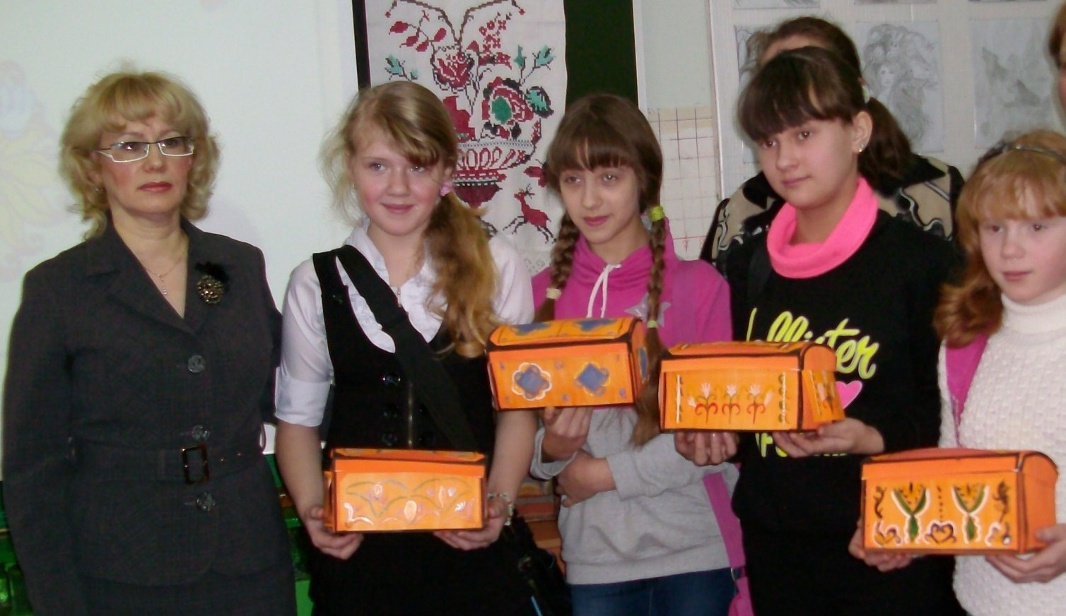

Все, что было запланировано учительским коллективом по всем направлениям выполнено в полном объеме. Положительные результаты в работе побуждают коллектив учителей к дальнейшему совершенствованию педагогического мастерства, выбору нужной темы по самообразованию, которая способствует творческому росту как учителя, так и учащихся класса.

Весь УВП был направлен в школе на сотрудничество с детьми и их родителями. При этом на первое место выдвигались вопросы воспитания в детях таких качеств личности как гуманность, толерантность, гражданская позиция. Проходила в школе Неделя правовых знаний. Уделялось должное внимание правилам дорожного движения, духовно-нравственному воспитанию. Были созданы условия для творческого роста каждого ребенка, для самореализации каждого как личности со всеми его «слабыми» и «сильными» сторонами. Большую помощь учителям в деле воспитания оказывают родители учащихся, а также организованное в классах самоуправление.

Учителя школы уверенно и профессионально владеют учебным материалом, всегда поощряют инициативу и самостоятельность, способствуют творческому росту каждого ребенка. Высоких показателей качества знаний добились следующие учителя:

Сарафанская Г.Ю - 2 «в» класс - качество знаний составило - 75,0 %

Федорова О.В. - 2 «г» класс - качество знаний составило - 73,1 %

Велигжанинова Е.Ю. - 3 «в» класс – качество знаний составило - 75,0 %

Савостина Е.Н. - 4 «б» класс - качество знаний составило - 60,9 %

Докучаева Е.А. 4 «а» кл/ коррекции – качество знаний - 54, 5 %

Иванова И.К. - 2 «а» кл./ коррекции - качество знаний - 54.5 %

Учитывая результаты учебной деятельности школьников за учебный год, творческую деятельность всего педагогического коллектива, направленную на совершенствование учебно- воспитательного процесса начальная школа ставит перед собой новые педагогические задачи:

1. Продолжить работу по внедрению ФГОС. В рамках экспериментальной программы создать единое информационное пространство ( взаимодействие администрации, учителей с учениками и родителями).

2. Работать над созданием условий для повышения качества и эффективности предметного обучения.

3. Развивать новые технологии в обучении и воспитании путем внедрения проектно-исследовательской деятельности учащихся в систему учебной и внеурочной работы.

4. Наладить работу со способными детьми на всех уровнях. Создать индивидуальный образовательный маршрут как для «слабых», так и для «сильных» учащихся.

5. Работать над формированием основ умения учиться и способности к организации своей учебной деятельности - умение принимать, сохранять цели и следовать им в учебной деятельности, планировать свою деятельность, осуществлять ее контроль и оценку, взаимодействовать с педагогами и сверстниками в учебном процессе.

**Диагностика и анализ учебного процесса 5-11 классов**

**за 2012 – 2013 учебный год.**

Реализация учителями-предметниками нормативной основы, обеспечивающей учебный процесс.

Базисный учебный план (БУП-2004г) реализован педагогическим коллективом полностью. Программы, учебники, контрольно-диагностический материал, учебно-методическая литература, тематическое планирование педагогов соответствуют базисному учебному плану, обязательному минимуму содержания образования, результативности обучения и уровню развития учащихся.

Все педагоги осуществили коррекцию календарно-тематического планирования. Реализованы требования к организации образовательного процесса и к совершенствованию методического обеспечения.

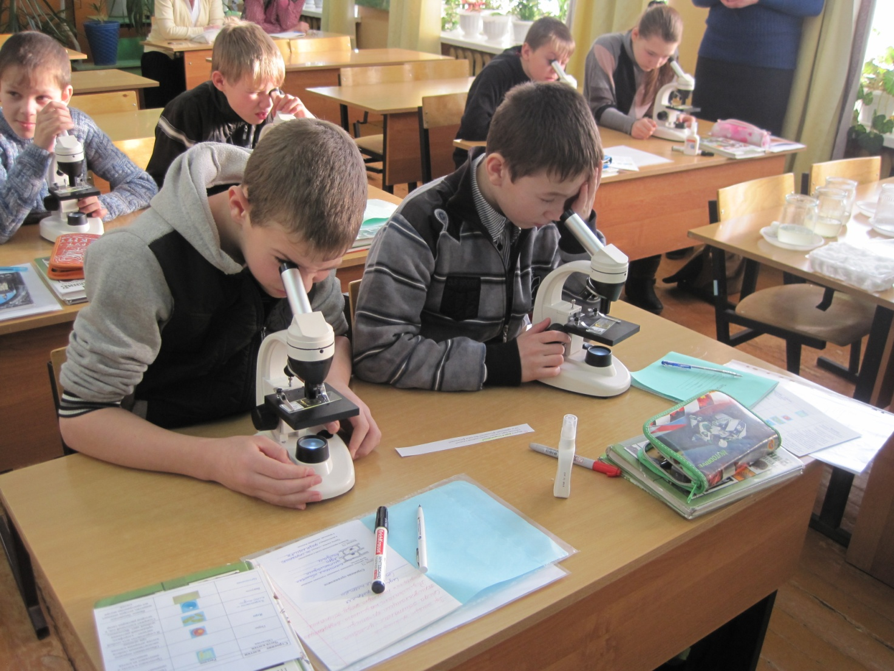

Переводная аттестация учащихся 5 -8, 10 классов.

|  |  |  |  |  |  |
| --- | --- | --- | --- | --- | --- |
| Итоги успеваемости  2012 - 2013 |  | Уровень обученности | Качество обученности | Отличники | Не успевают |
| 5а | Чувашева Г.А. | 100% | 23% |  |  |
| 5б | Маслова Т.А. | 100% | 45% | 1 |  |
| 5в | Селиванова Г.Г. | 100% | 58,3% | 1 |  |
| Итого: 57 уч. |  | 100% | 42% | 2 |  |
|  |  |  |  |  |  |
| 6а | Орлов И.В. | 100% | 27.2% |  | Выборов В.  Лизунова Л.  Условно переведены.  (нем. яз.) |
| 6б | Кузнецова О.А. | 100% | 55,5% |  |  |
| 6в | Угрюмова Л.И. | 100% | 46% |  |  |
| Итого: 50 уч. |  | 100% | 46% |  |  |
| 7а | Протас Л.М. | 100% | 11% |  | Михайлов Ж(.алгебра)  Сподобец Т.  (рус. яз)  Условно переведены. |
| 7б | Леушева И.Н. | 88,2% | 36% | 1 | Залужский В.  Гончаренко Н.  Оставлены  на 2-ой год. |
| 7в | Белоголова Е.Ф. | 100% | 48% | 2 |  |
| Итого:47 уч. |  | 95,7% | 38,2% |  |  |
|  |  |  |  |  |  |
| 8а | Ильина В.А. | 100% | 0% |  |  |
| 8б | Олешкова С.А. | 100% | 29,4% |  |  |
| 8в | Стадниченко В.З. | 100% | 30,4% |  | Сулейманова О.  (ф\к) Условно переведена. |
| Итого: 51 уч. |  | 100% | 30% |  |  |
|  |  |  |  |  |  |
| 10а | Лукошникова И.В. | 100% | 16.6% |  |  |
| 10б | Кобычева Т.В. | 100% | 12,5% |  |  |
| Итого: 28 уч. |  | 100% | 14,2% |  |  |
|  |  |  |  |  |  |

Итоги успеваемости учащихся выпускных классов.

|  |  |  |  |  |  |  |
| --- | --- | --- | --- | --- | --- | --- |
| 9а | Обросова А.П. | 100% | 9% |  |  |  |
| 9б | Крюкова Е.Л. | 98 % | 16% |  | Трут Р. |  |
| 9в | Воронова Н.В. | 100% | 37% |  |  |  |
| Итого: 49 уч. |  | 98% | 23% |  |  |  |
| 11а | Воронов М.В. | 100% | 40% |  |  |  |
| 11б | Прахова Н.Н. | 100% | 50% |  |  |  |
|  |  |  |  |  |  |  |
| Итого: 24 уч. |  | 100% | 45% |  |  |  |

Успеваемость оптимальна (100%) в 5,8, 10,11-классах, на основании чего можно сделать вывод о реализации учителями обязательного минимума содержания образовательных программ. Качество ЗУН учащихся 5б, 5в, 6б, 6в, 7в, 9в,11а,11Б имеет положительную динамику по итогам переводной аттестации, этому способствовал контроль личностно ориентированного подхода к учащимся, но 15 учеников имеют одну «3» по итогам учебного года,(русский язык-3,литература -1 , математика -8, физическая культура -2 , история -1 , химия - 2.), выставлены неудовлетворительные отметки за учебный год учащимся: Труту Р.9б класс.

Итоги ЕГЭ в 11-х классах ( 2012 – 2013 уч. год)

|  |  |  |  |  |  |
| --- | --- | --- | --- | --- | --- |
| Предмет | Учитель | Класс  Колич. | Уровень  обученности | Качество обученности | Высокий  балл |
| Русский язык | Прахова Н.Н. | 11б (14) | 100% | 93% | 98- Хлызова Д.  87 – Докучаев В. |
|  | Белоголова Е.Ф. | 11а (10) | 100% | 90% | 87 – Чикарёва О. |
| История | Хлызов В.Б. | 11а,б(6) | 100% | 50% | 91 – Хлызова Д.  84 – Докучаев В. |
| Биология | Леушева И.Н. | 11а,б(10) | 80% | 40% | 77 – Пивень Г. |
| Обществознание | Хлызов В.Б. | 11а,б (16) | 100% | 48% | Хлызова Д. 83%  Селиванова К.-69%  Докучаев И.-67% |
|  |  |  |  |  |  |
| Физика | Воронов М.В. | 11а,б | 100% | 55,5% | 67 – Бабурин Д. |
| Математика | Воронова Н.В. | 11а(10) | 100% | 40% | 60 б –Туробова В. |
|  | Угрюмова Л.И. | 11б (14) | 100% | 70% | 66 б.- Бабурин Д.  63б. – Хлызова Д.  Ажгибков И. |
| Литература | Прахова Н.Н. | 11б (1) | 100% |  |  |
| Химия | Олешкова С.А. | 11а (2) | 100% |  |  |

Выпускники 11-х классов показали оптимальный результат по большинству предметов в ходе сдачи ЕГЭ ( 100% уровень обученности по всем предметам,). Высокое качество обученности по русскому языку ( педагоги Белоголова Е.Ф., Прахова Н.Н.), по математике в 11-ых классах ( учитель Угрюмова Л.И.,Воронова Н.В.), по физике ( учитель Воронов М.В.), по истории (учитель Хлызов В.Б.) По большинству предметов качество обученности выше 40%.

Итоги ГИА в 9-х классах ( 2012 – 2013 уч. год)

|  |  |  |  |  |  |
| --- | --- | --- | --- | --- | --- |
| Предмет | Учитель | Класс | Уровень  обученности | Качество обученности | Высокий  балл |
| Математика  ГИА | Стадниченко В.З. | 9а (10) | 100% | 30% |  |
|  | Воронова Н.В. | 9б(18) | 100% | 72,2% | Цывцын П.  Пивень В. |
|  |  | 9в (19) | 100% | 84% | Донника Л.  Жданов Н.  Иванина К.  Метенько М.  Шарыгина Л. |
|  |  |  |  |  |  |
| Русский язык  ГИА | Кузнецова О.А. | 9б (14) | 100% | 78,5% | Зубова Д.  Пивень В.  Смолинец А.  Цывцын П. |
|  |  |  |  |  |  |
| Русский язык  ГИА | Ильина В.А. | 9в (19) | 100% | 79% | Батыщев В.  Доника Л.  Дорогойченко В.  Жданов Н.  Иванина К.  Неджафгулиева А.  Павлова Н.  Шайдуров Д.  Шарыгина Л.  Шумихина К. |
| Русский язык  Традиционная форма. | Кузнецова О.А. | 9б (4) | 100% | 0% |  |
|  | Обросова А.П. | 9а  (11) | 100% | 18% |  |
|  |  |  |  |  |  |
| Русск. язык  (устно) | Обросова А.П. | 9а (2) | 100% | 50% |  |
|  | Кузнецова О.А. | 9б (6) | 100% | 33,3% |  |
|  | Ильина В.А. | 9в (1) | 100% | 100% |  |
| Информатика ГИА | Коктомов А.В. | 9в (1) | 100% | 100% |  |
|  |  |  |  |  |  |
| Обществознание  ГИА | Хлызов В.Б. | 9а,б,в  (28) | 100% | 57,1% | Жданов Н.  Цывцын П. |
| ОБЩЕСТВОЗНАНИЕ  ТРАД. ФОРМА | Хлызов В.Б. | 9а,б (12) | 100% | 16,6% |  |
| История  ГИА | Хлызов В.Б. | 9в (7) | 100% | 86% | Доника Л.  Метенько М.  Павлова Н. |
| Физика  ГИА | Воронов М.В. | 9а,б,в  (17) | 100% | 23,5% |  |
| Химия ГИА | Олешкова С.А. | 9а(1) | 100% |  |  |
| Английский язык  ГИА | Маслова Т.А.  Орлов И.В. | 9в  (4) | 100% |  |  |
| Биология ГИА | Олупкина Л.А. | 9в (2) | 100% | 100% |  |
| Физическая культура.  Трад. Форма. | Жданова С.Г. | 9б,в  (7) | 100% | 71,4% | Вацура В.  Мальцева К. |
|  | Смирнов А.В. | 9а (4) | 100% | 25% |  |
| География  Трад. форма | Тюнева Е.Н. | 9б (1) | 100% |  |  |
|  |  |  |  |  |  |
|  |  |  |  |  |  |

Результаты итоговой аттестации в 9-х классах в новой и традиционной формах свидетельствуют о продуктивности той работы, которая была проведена педагогами школы на подготовительном этапе. По всем предметам уровень обученности составил 100%: по русскому языку качество обученности в 9б,в классах (учителя Кузнецова О.А., Ильина В.А.) – 79%, по истории, обществознанию ( педагог Хлызов В.Б.) – 57 - 86%, по биологии ( учитель Олупкина Л.А.) – 100%, по физической культуре ( педагог Жданова С.Г.) – 71%.

В 5 – 11 классах в 2012 – 2013 учебном году обучалось 306 учащихся. Не успевают по итогам года, оставлены на повторный курс обучения Залужский В., Гончаренко Н. ( 7б класс), не допущен к экзаменам ученик 9б класса Трут Р.

Уровень обученности составил 99%, качество обученности – 34,3%.

|  |  |  |  |  |
| --- | --- | --- | --- | --- |
| классы | Уровень обученности. | Качество обученности. | Оставлены на 2-ой год. | Не допущены к итоговой аттестации. |
| 5 - 9 | 98,8% | 35,4% | Залужский В. -7б  Гончаренко Н. – 7б | Трут Р. |
| 10 – 11 | 100% | 28,8% | --- | --- |

По сравнению с прошлым 2011 – 2012 учебным годом вырос показатель уровня обученности учащихся ( 7 второгодников и 1 уч. не допущен к итоговой аттестации – это итог прошлого уч. года ), но100%-ый уровень обученности ещё не достигнут, поэтому предстоит решать следующие задачи:

- учителям стремиться к интенсификации взаимодействия с учащимися: индивидуализировать работу с учащимися по выбору содержания, форм, методов и приёмов учебно-познавательной деятельности;

-применять на уроках технологии формирования учебно-научных понятий, обучения способам и приёмам

познавательной деятельности;

-применять методы и приёмы, повышающие мыслительную активность школьников:

-постановка проблемных вопросов, заданий, ситуаций:

-решение творческих задач;

-практические исследования;

-имитационные игры и т.п.

-способствовать развитию общей культуры выпускников, адаптации их к жизни в обществе, созданию основы для осознанного выбора и освоения ими профессиональных программ.

Учебные программы учебных курсов федерального компонента и компонента образовательного учреждения в основном выполнены.

**Внеклассная учебная работа.**

Проведены недели русского языка, математики, технологии с большим охватом учащихся школы. Конкурсы на лучшего знатока предмета, викторины, заочные путешествия и многое другое было включено в планы этих недель. Многие ученики получили грамоты и памятные подарки за победы в мероприятиях, проведённых в рамках предметных недель.

Более 30% учащихся школы приняли участие в школьном этапе Всероссийской олимпиады школьников, 70 учеников 7 – 11 классов стали победителями и призёрами муниципального этапа., из них завоевали 1 место 22 школьника. В торжественной обстановке На Ассамблее победителей в присутствии педагогов школы им были вручены подарки: Хлызовой Дарье, Заболотной Карине, Алексеевой Екатерине, Котовой Анастасии, Ропову Назару, Головушкиной Диане, Поторию Алексею, Еповой Светлане, Ильину Игорю, Морозовой Анастасии, Подберёзкиной Владе, Сычёву Антону. Успешно выступила на региональном этапе олимпиады по истории и обществознании ученица 11 класса Хлызова Дарья.

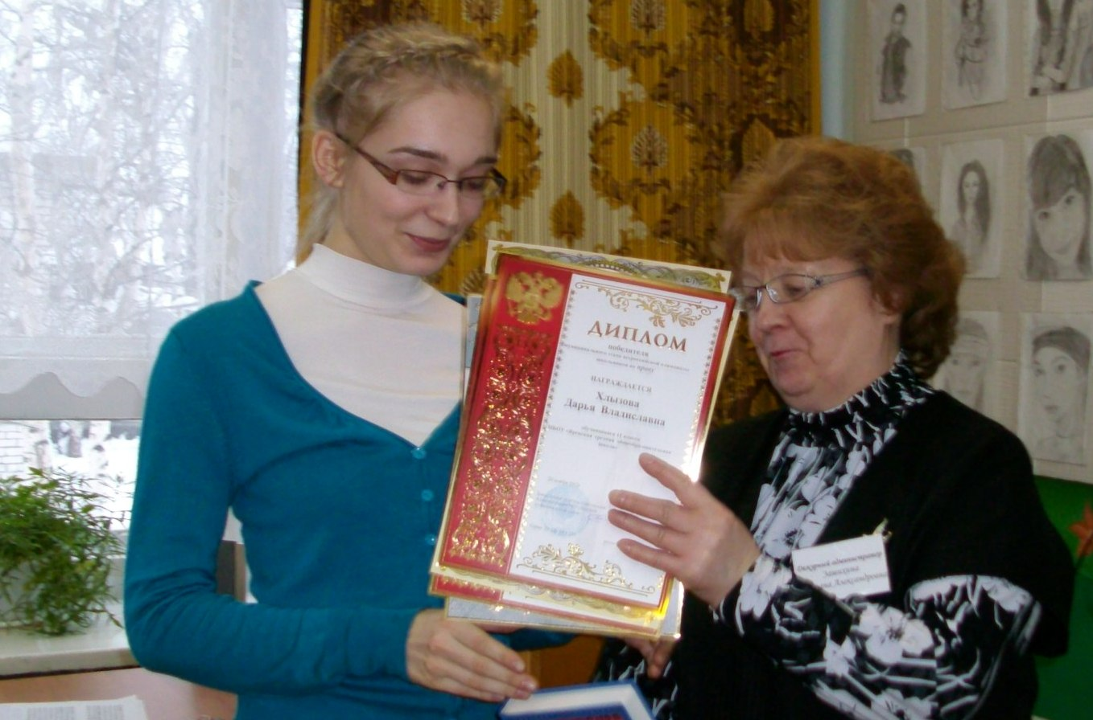

Несомненна заслуга в подготовке учащихся к олимпиаде педагогов школы: Хлызова В.Б., Протас Л.М., Черепановой Т.Н., Олешковой С.А., Праховой Н.Н., Селивановой Г.Г., Олупкиной Л.А., Леушевой И.Н., Ждановой С.Г., Белоголовой Е.Ф. Тюневой Е.Н.

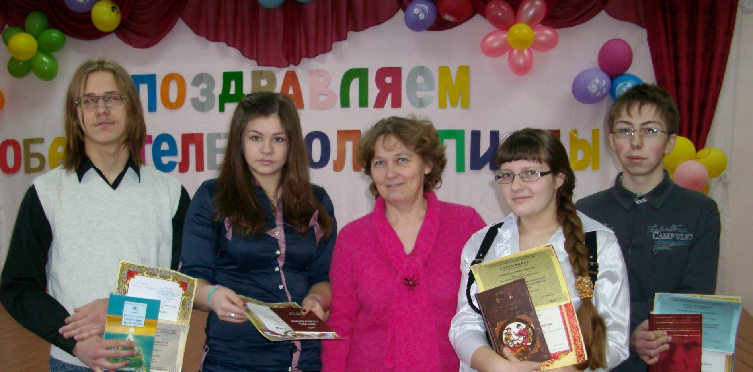

Успешно защитили свои учебно-исследовательские работы на конференциях муниципального уровня «Юность Поморья» и «Юные исследователи» Епов Алексей, Ажгибкова Мария, Кожевникова Светлана, Усов Антон, Бельцын Никита, Заболотная Карина, Павлов Сергей, Леушева Анастасия, Леушева Дарья, Борисенко Виктория, Пивень Елена. Их научными руководителями стали Олешкова С.А., Олупкина Л.А.,Селиванова Г.Г., Протас Л.М., Кузнецова О.А., Белоголова Е.Ф., Прахова Н.Н. 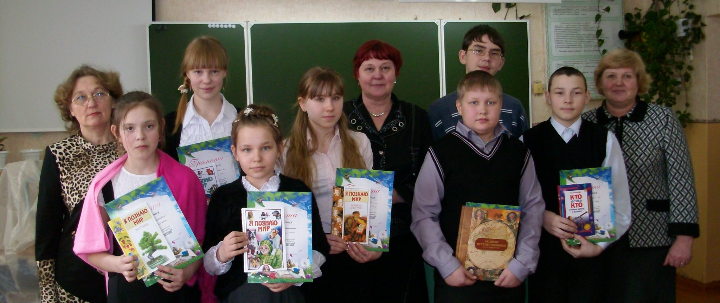

Под руководством учителей наши школьники активно участвовали во Всероссийских конкурсах по предметам: «Русский медвежонок», «Британский бульдог», «Олимпус» на фестивале иностранных языков муниципального уровня наши дети поют на английком и немецком языках, проводят экскурсии, то есть с большим желанием демонтрируют свои знания по иностранным языкам.

**Анализ воспитательной работы за 2012-2013 учебный год.**

В 2012 – 2013 учебном году воспитательная работа школы осуществлялась в соответствии с целями и задачами школы на этот учебный год

Все мероприятия являлись звеньями в цепи процесса создания личностно-ориентированной образовательной и воспитательной среды. Эта работа была направлена на достижение уставных целей, на выполнение задач, соответствующих реализуемому этапу развития образовательной системы школы, и на повышение эффективности учебно-воспитательного процесса, основной задачей которого является формирование у школьников гражданской ответственности и правового самосознания, духовности и культуры, инициативности, самостоятельности, способности к успешной социализации в обществе.

Задачи воспитательной работы на 2012 - 2013 учебный год:

* Продолжить работу по формированию у детей гражданско-патриотического сознания, духовно-нравственных ценностей гражданина России;
* Усилить работу классных коллективов по профилактике асоциального поведения учащихся. Классным руководителям проявить большую активность в этом вопросе;
* Поддерживать творческую активность учащихся во всех сферах познавательной деятельности, активизировать ученическое самоуправление, создать условия для развития общешкольного коллектива через систему КТД;
* Совершенствовать систему взаимодействия с родителями, более активно их привлекать к участию в учебно-воспитательном процессе;
* Активизировать деятельность методического объединения классных руководителей.

Решение вышеперечисленных задач должно было способствовать развитию воспитательной программы школы «Наша сила в единстве». В основе её – совместная творческая деятельность детей и взрослых по направлениям:

1. Работа с коллективом педагогов школы.
2. Работа с учащимися школы.
3. Работа с родителями школы.

Обозначенные направления реализуются следующими средствами:

1. **Методическая работа**

Основными формами работы с педагогами школы являются:

- деятельность МО классных руководителей,

- совещания,

- беседы, консультации

Цель: совершенствование форм и методов воспитания в школе через повышение мастерства классных руководителей, развитие сотруднических отношений между педагогами и родителями.

Задачи:

* Изучение внутришкольных нормативных документов.
* Организация и обмен опытом работы по изучению и внедрению современных воспитательных технологий, методик в условиях личностно-ориентированного воспитания.
* Проведение открытых классных часов с целью повышения эффективности работы классного руководителя.
* Оказание методической помощи классным руководителям.
* Участие в подготовке и проведения открытых воспитательных мероприятий.
* Организация внеурочной деятельности учащихся.
* Актуализировать проблему взаимодействия школы и семьи в педагогическом и родительском коллективах: через привлечение родителей к учебно-воспитательному процессу школы и класса, через взаимодействие родителей и детей в учебном процессе школы.
* Координация работы с предметными объединениями.
* Накопление методического материала.
* Анализ итогов учебного года (воспитательный аспект).

Методическая воспитательная работа проводилась на основе годового плана, воспитательной программы, планов воспитательной работы классных руководителей, диагностической карты опыта работы и затруднений классных руководителей.

Заседания методического объединения – основная форма учёбы классных руководителей. В течение 2011-2012 учебного года были проведены заседания МО классных руководителей, на которых рассматривались следующие вопросы:

* Планирование воспитательной работы на 2012-2013 учебный год
* Профилактическая работа с учащимися состоящими на учёте в КДН и ПДН
* Традиционные т нетрадиционные методы и формы взаимодействия с родителями учащихся
* Экспресс-методы организации участия родителей в планировании воспитательной работы и жизнедеятельности класса
* Анализ занятости учащихся во внеурочное время
* Подготовка и проведение КТД: «Новый год», 9 мая,8 марта
* Работа педагогического коллектива школы по профилактике правонарушений среди подростков.
* О проведении военно-патриотических игр «Зарница», «Зарничка», месячника по экологии
* Подготовка и проведение последнего звонка
* Итоги и анализ работы МО классных руководителей за учебный год
* Определение стратегии ВР на будущий год.

Заседания методического объединения классных руководителей проходили в школе каждый второй четверг месяца. Структура проведения заседания: теоретический блок, выступление классных руководителей – из опыта работы по теме семинара; знакомство с методической литературой по изучаемому вопросу. Заседания проходили в форме методического (теоретического) семинара. В 2013 – 2014 учебном году необходимо включить такие формы и методики, как: «Круглый стол», «Мозговой штурм». Темы МО определены по заявкам классных руководителей: «Современные формы и методы внеурочной и внеклассной работы с учащимися», «Система работы классного руководителя по профилактике вредных привычек и других негативных проявлений», «Организация самоуправления в классе» и другие.

Педсовет – это основная форма учёбы классных руководителей. В 2012-2013 учебном году был проведён педсовет по теме: «Мотивация деятельности учащихся на уроке и во внеурочное время. Создание условий для её решения»

Теме педсовета предшествовала проведенная диагностика среди учащихся 1-11 классов:

формирование запросов родителей и учащихся во внеурочной деятельности.

В анкетах учащиеся написали свои мнения, которые были озвучены на педсовете.

Решением педсовета было максимальное вовлечение учащихся школы в объединения дополнительного образования.

Мониторинг воспитательного процесса был организован в форме анкетирования, тестирования, опроса.

В системе проводится изучение уровня воспитанности учащихся школы (входная и выходная диагностика). Можно отметить, что работа школы и классных руководителей по различным направлениям воспитательной деятельности дали свои результаты: отмечено повышение результатов, отрицательной динамики не наблюдается.

Воспитательная работа заключается в педагогически целесообразной организации жизни детей. Вот почему от классного руководителя, прежде всего, требуется план воспитательной работы с классным коллективом, составленный в соответствии с конкретным классом, с конкретными личностями учеников, с конкретными задачами, которые ставит перед собой педагог.

Анализ планов воспитательной работы классных руководителей за прошедший год

показал, что часть учителей , как и прежде , подходит к составлению плана формально.

Не все классные руководители сдают на проверку планы ВР во время, и бывает в недоработанном виде. Классные руководители в планах на год делали анализ воспитательной работы за прошлый учебный год, поставили цели и задачи на новый год. В планах работы отражалась индивидуальная работа с учащимися, родителями, спланированы родительские собрания, темы классных часов, заседания родительского комитета.

Классные часы обязательная форма работы классного руководителя с учащимися.

Следует отметить содержательную, интересную воспитательную работу в классах 5а, 5б,5в,6б, 7в, 8в, 9б,9в, 10а,10б,11б.

В отчетах классные руководители отмечают, что сплочению класса способствуют классные часы, беседы, но больше всего походы на природу, коллективные дела, подготовка к общешкольным мероприятиям, уборка территории, поэтому это необходимо учитывать при планировании своей работы с классом и стараться участвовать во всех школьных делах, а не находить отговорок.

Таким образом, анализируя работу с классными руководителями можно сделать вывод, что большинство педагогов школы имеют высокий уровень профессиональной подготовки, методического мастерства, владеют современными технологиями и добиваются хороших результатов по воспитанию учащихся.

Задачи на следующий год:

* 1. Оказание помощи в повышении педагогического мастерства классных руководителей и их участие в профессиональных конкурсах.
  2. Руководство и помощь классным руководителям в планировании, организации, оценке эффективности воспитательного процесса.
  3. Проведение конкурса «Лучший класс года», «Самый классный классный»

1. **Работа с учащимися школы.**

Наиболее важным направлением в воспитательной системе школы является работа с коллективом учащихся. Воспитательная программа «Наша сила в единстве» разработана в соответствии со следующими документами:

## «Концепция духовно-нравственного развития и воспитания личности гражданина России» Авторы: А. Я. Данилюк, А.М. Кондаков, В.А. Тишков. Москва, «Просвещение», 2009г.

* *Долгосрочная целевая программа «Развитие муниципальной системы общего и дополнительного образования МО «Ленский муниципальный район»*
* *Устав МБОУ «Яренская СОШ»*

**Цель:** Воспитание высоконравственного, духовно богатого, трудолюбивого, творческого, физически развитого, социально-активного, любящего свое отечество гражданина, с сформированным чувством национального самосознания и достоинства, ведущего здоровый образ жизни.

Задачи:

- поддержание и укрепление школьных традиций, способствующих развитию общешкольного коллектива, общественной активности учащихся, организации сотрудничества и сотворчества педагогического и ученического коллективов, через проведение КТД.

- создание условий для сохранения здоровья учащихся, формирования потребности здорового образа жизни и здоровых взаимоотношений с окружающим миром, обществом и самим собой, через реализацию программы «Здоровье», «Зелёная планета».

В школе продолжилась работа органов ученического самоуправления – Совет командиров (5-7классы) и Совет старшеклассников (В его состав вошли представители классных коллективов с 8 по 11 класс, выбранные на классных собраниях). Возглавляет Совет командиров – Павлов Сергей, Совет старшеклассников – Пивень Елена.

Основными целями и задачами школьного самоуправления являются:

- становление воспитательной системы через формирование единого общешкольного коллектива;

- приобщение личности к общешкольным ценностям, усвоение личность социальных норм через участие в общественной жизни школы;

- создание условий для самовыражения, самоутверждения и реализации каждой личности через представление широкого выбора направлений и видов деятельности;

- развитие творчества, инициативы, формирование активной преобразованной гражданской позиции школьников;

- создание условий для развития отношений заботы друг о друге, о школе, о младших, взаимоуважение детей и взрослых.

Ежемесячно, в первый понедельник месяца (были изменения), Совет старшеклассников собирался на Заседания.

Ежемесячно велась работа с командирами классов, каждый вторник месяца (были изменения). На заседаниях ребята знакомились с планами работы на каждый месяц, с положениями мероприятий школьных и районных конкурсов, распределялись обязанности по классам, подводились итоги.

Крупными делами, проведённым ученическим советом стали:

- День самоуправления (День учителя);

- День матери;

- Новый Год;

- День защитника Отечества;

- Вечер встречи с выпускниками;

- 8 Марта;

- «Последний звонок»;

- Общешкольные соревнования по игровым видам спорта.

Анализ анкетирования по итогам воспитательной работы, проведённого в классах показал, что ученики оценивают деятельность Совета старшеклассников положительно. В целях активизации школьного самоуправления, считаю необходимым работать над созданием детской общественной организации в школе и провести выборы лидеров в виде деловой игры.

В каждом классе выбран актив класса, который организует дежурство по классу и школе, помогает классному руководителю в проведении внеклассных мероприятий, организации школьных праздников, «огоньков». Однако их деятельность не всегда эффективна. Необходимо организовать учёбу актива по темам:

1. «Самоуправление в детском коллективе».

2. Кто ведет за собой.

3. Особенности лидерства.

4. Тестирование «Лидер-организатор»

5. Организаторская деятельность.

6. Организаторская техника.

7. Коммуникативные умения и навыки

8. Организаторская работа.

9. Подведение итогов.

и ввести систему планёрок актива в следующем учебном году. Требует доработки система дежурства классов по школе. Необходимо особое поощрение лучшему классу по итогам дежурства по школе.

Изходя из целей и задач воспитательной работы, были определены приоритетные направления воспитательной деятельности школы: военно-патриотическое; нравственное; интеллектуальное; спортивно-оздоровительное; семейное; трудовое; профилактика правонарушений.Подводя итоги воспитательной работы за 2012/2013 учебный год, следует отметить, что педагогический коллектив школы стремился успешно реализовать намеченные планы, решать поставленные перед ним задачи.

* 1. **Военно-патриотическое воспитание.**

Одним из важнейших направлений воспитательной работы в школе является патриотическое воспитание. Организация и проведение мероприятий, имеющих патриотическую направленность, способствует формированию гражданской позиции, воспитывает чувство любви и уважения к своей стране, её истории и традициям. По данному направлению в 2012 - 2013 учебном году проводились следующие мероприятия:

1. «Неделя краеведения» изучение истории своего края.
2. Неделя правовых знаний «Мы и закон. Что важнее знать или выполнять?»
3. Военно-патриотическая игра «Зарница», «Зарничка», «Смотр строя и песни»
4. Районный смотр-конкурс почётных караулов
5. Военные сборы юношей 10-х классов
6. Митинг 9 мая, смотр строя и песни школы, посвященный Дню Победы.
7. Встречи с ветеранами войны и тыла (апрель-май)

В мае организована декада, посвященная 68-летию Великой Победы, в рамках которой учащихся приняли участие в районном этапе Всероссийской акции «Парад победителей». 9 мая в день 68-летия Победы все учащиеся 1-11 классов и педагоги школы участвовали в шествии и митинге .

В 2012-2013 учебном году продолжил работу военно-патриотического клуб «Орлёнок». Однако следует отметить, что школа не приняла участие в районной военно-патриотической игре «Зарничка».

В рамках гражданско - патриотического направления продолжилось сотрудничество с районным Советом ветеранов: это системные встречи с участниками войны, тружениками тыла, блокадниками Ленинграда и др. категориями. Этой работой охвачены учащиеся с 3 по 11 классы.

Необходимо возобновить работу школьного музея через активизацию поисковой работы с привлечением учителей-историков, родителей через внедрение новых форм (операция «Чердак», «В бабушкином сундучке» и др.). Большое внимание уделять тимуровскому движению, оказывать шефскую помощь не только ветеранам войны, а также одиноким и престарелым жителям села.

* 1. **Нравственное воспитание.**
  2. Цели и задачи этого направления: формирование духовной культуры, приобщение к общечеловеческим ценностям.

Работа по нравственно-этическому воспитанию проводилась согласно утвержденному плану.

В течение года проведены классные часы, направленных на формирование устойчивой нравственной позиции учащихся, встречи с ветеранами ВОВ, Афганистана, тематические мероприятия патриотической и нравственной направленности, участие в декаде, посвященной 68-летию Победы, поздравление с Днем Учителя ветеранов педагогического труда, пожилых людей с Днём пожилого человека, проведение тематических часов по духовному воспитанию «Земная жизнь Пресвятой Богородицы», В начале было слово».

Традиционно в школе проводится акция, посвященная Дню Матери. Необходимо отметить хорошую подготовку праздника для мам, бабушек в старших классах «Восславим женщину, чье имя мать», праздника «Мир начинается с женщины» в начальной школе

Уровень заинтересованности учащихся в подобных мероприятиях средний, что позволяет судить о недостаточном хорошем уровне сформированности нравственных и духовных качеств учащихся.

Настораживает в отдельных случаях среди подростков недоброжелательность, нетерпимость по отношению друг к другу, к людям, неумение вести себя в общественных местах, бережно относиться к собственности, школьному имуществу. Положительное отношение к обществу и природе остается примерно на одном уровне. Такие результаты говорят о недостаточном воспитательном воздействии классных руководителей.

Недостатки:

1. Недостаточное внимание классных руководителей к изучению этики, культуре поведения.

2. Низкая активность учащихся в творческих конкурсах.

3. Недостаточное использование классными руководителями различных методик диагностирования нравственного уровня учащихся и коррекции воспитательного воздействия на них в соответствии с полученными результатами.

Возможные пути преодоления недостатков:

1. Классным руководителям совершенствовать методы стимулирования успешности в преодолении трудностей учащимися; уделять больше внимания в общеобразовательных классах различным интеллектуальным турнирам, занимательным предметным материалам, которые помогли бы заинтересовать учащихся.

2. Классным руководителям активизировать творческую деятельность учащихся.

3. Администрации своевременно направлять, отслеживать, стимулировать работу классных руководителей по использованию различных методов диагностики уровня воспитанности учащихся, коррекции в связи с полученными результатами своей воспитательной деятельности в этом направлении.

Большое внимание школа уделяет профориентационной работе, которая ведётся с пятого класса. Учителя организуют классные часы знакомства с различными профессиями, с профессиями своих родителей, условиями на рынке труда, проводят беседы, экскурсии на предприятия, сотрудничают с центром занятости населения. В рамках месячника по профориентации учащиеся 8-11 классов, родители и учащиеся 9-11классов приняли участие в «Ярмарке профессий-2013». С целью знакомства выпускников с условиями приёма и обучения в высших профессиональных учебных заведениях, получения информации о потребности рынка труда, оказания помощи учащимся в профессиональном самоопределении учащихся в школу приезжали преподаватели вузов из Архангельска, Ухты, Сыктывкара, Череповца. Для учащихся 9 классов были организованы выездные экскурсии в СУЗы г. Котласа. Ребята побывали в педагогическом колледже, электротехническом техникуме, речном училищах и в лицее г. Коряжма. В 2012 – 2013 учебном году в учебный план введён факультативный курс для учащихся 9-х классов «Твой выбор». Для учащихся 11-х классов на базе Центра занятости организованы шести дневные курсы по получению профессии. Был оформлен и постоянно обновлялся уголок «Куда пойти учиться?», создан новый стенд «Мир новых профессий».

Изучались интересы и склонности учащихся 9-х,11-х классов к той или иной профессии. В 2013 – 2014 уч.г. в план необходимо включить и другие эффективные формы работы, как встречи с людьми интересных или редких профессий, конкурсы сочинений «Почему я сделал такой выбор», рисунков «Все профессии нужны», творческих работ «Профессия моих родителей», которые позволят учащимся задуматься о своём профессиональном самоопределении.

* 1. **Спортивно-оздоровительное воспитание.**

Данное направление осуществляется с помощью школьной программы «Здоровье»

С целью развития спортивных способностей учащихся, воспитания здорового образа жизни проведены следующие мероприятия:

1. Внутришкольные спортивные соревнования по различным видам (баскетбол, осенний кросс, самый сильный класс (среди старших классов), «А, ну-ка, парни!», лыжные гонки, пионербол, соревнования по лёгкой атлетике)
2. Районная олимпиада по физвоспитанию
3. Работа спортивных секций
4. Конкурс на самый спортивный класс по итогам школьной спартакиады.
5. Весёлые старты «Папа, мама, я – спортивная семья»
6. Участие в районных соревнованиях, где команды школы занимали первые места и в областных соревнованиях по лёгкой атлетике «Шиповка юных»
7. занятия факультативов: «Валеология» - для 5 классов
8. Тематические классные часы, лекции, беседы.
9. Летний оздоровительный лагерь

В рамках тематической недели «В здоровом теле – здоровый дух», акции «Спорт против наркотиков», «Школа-территория свободная от табака» классными руководителями проведены тематические классные часы, беседы по пропаганде здорового образа жизни учащихся.

При работе с учащимися и родителями большое внимание уделялось проблеме физической подготовленности детей, недостаточной двигательной активности современных школьников, в связи с чем проводились учителями физкультуры беседы с родителями отдельных учащихся.

* 1. **Формирование экологической культуры и трудового воспитания.**

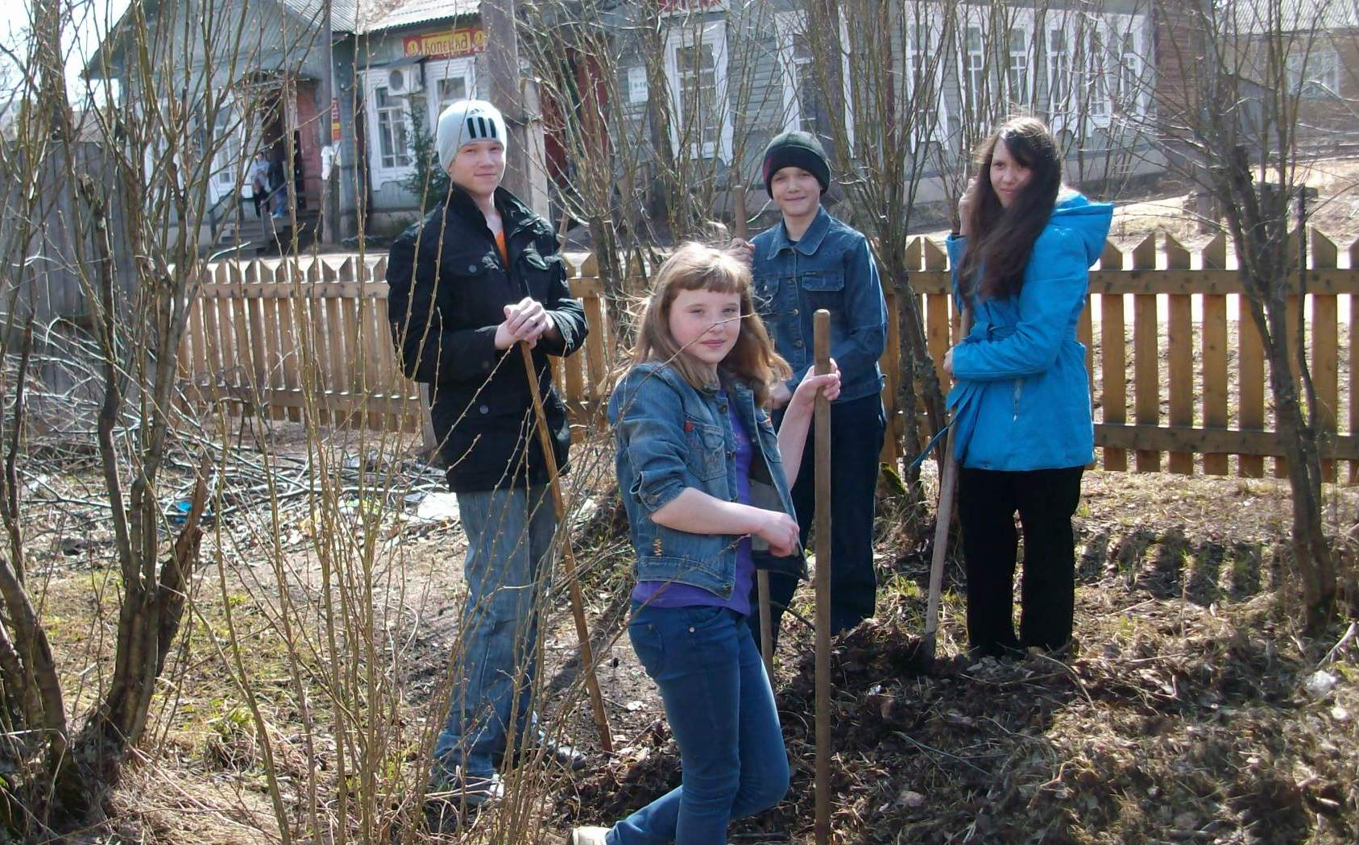

В целях использования экологических знаний и экологической культуры как эффективное средство обучения и воспитания подрастающего поколения, а так же совершенствуя формы и методы экологической работы и прививая практические навыки экологической работы в школе за 2012-2013 учебный год была проделана следующая работа:

1. В сентябре и мае проводили экологические десанты по очистке школьного двора и прилежащей к нему территории.

2. Приняли активное участие в районной олимпиаде по экологии среди 5-6 классов

3. Провели в школе месячник по экологии

4. Оформили тематический стенд: «Лес – наше богатство»

5. Запланировали и организовали в летнем оздоровительном лагере профильный отряд «Зелёный мир»

В школе традиционно отмечается праздник: день птиц – с вывешиванием домиков для птиц. Зимой вывешивали кормушки для птиц.

На уроках и во внеклассной работе по биологии, географии, химии, обж, технологии, ИЗО, ребята получали теоретические и практические навыки экологической работы.

В этом году учащиеся традиционно принимали участие в месячниках по благоустройству пришкольной территории. Ребята с удовольствием работают, хотя иногда бывает трудно поначалу их организовать. Основные причины таких трудностей - большая занятость детей и недостаточная организованность отдельных классных руководителей. Но каждый раз мы ведём школьный дневник субботников, вывешиваем план работы и таблицу, отражающую участие в мероприятиях.

**Дополнительное образование**

*1.В школе работают дополнительные объединения, руководителями которых являются педагоги школы:*

|  |  |  |
| --- | --- | --- |
| № | Руководитель кружка | Название |
| 1. | Селиванова Г.Г. | Своя игра |
| 2. | Чувашева С.А. | Умелые руки |
| 3. | Прахова Н.Н. | Дебют |
| 4. | Белоголова Е.Ф. | Вдохновение |
| 5. | Жидова М.В. | Роспись по дереву |
| 6. | Белоголова О.И. | Рукодельница |
| 7. | Лукошникова И.В. | Гармония |
| 8. | Селиванов Ю.Е. | Автодело |
| 9. | Куликов С.С. | Резьба по дереву |
| 10. | Попова О.Н. | Игра в театр |
| 11. | Сулейманова С.В. | Яренские ладушки |
| 12. | Коктомова И.Н. | Кулинарная академия |
| 13. | Прядеина О.В. | Мы- исследователи |
| 14. | Сарафанская Г.Ю. | Я исследую сам. |
| 15. | Селиванов Ю. Е. | Практические навыки вождения |
| 16. | Гладышева Н.Ю. | Театральный |
| 17. | Селиванова Г.Г. | Ток-шоу «Вредные привычки» |

Работа кружков организуется и проводится в кабинетах русского языка и литературы, технологии, мастерских, начальных классов, актовом, спортивных залах и в межпоселенческой районной библиотеке строго в соответствии с установленным графиком кружковой работы. Кружки проходят во второй половине дня после основных уроков.

Кроме того, на базе школы действуют спортивные секции, руководителями которых являются:

|  |  |  |
| --- | --- | --- |
| № | Руководитель кружка | Название кружка |
| 1. | Бельцин Б.Ф. | Футбол (7-8 классы) |
| 2. | Бельцин Б.Ф. | Баскетбол (7-8 классы, 10-11 классы) |
| 3. | Смирнов А.В. | Атлетическая гимнастика-пауэрлифтинг |

*2. Направления дополнительного образования*

Дополнительное образование в школе в 2012-2013 учебном году работает по следующим направлениям:

* Художественно-эстетическое: «Гармония», «Дебют», «Вдохновение», «Яренские ладушки», «Театральный», «Игра в театр», «Роспись по дереву».
* Интеллектуально-позновательное: «Своя игра», «Я исследую сам», «Мы исследователи»
* Спортивно-оздоровительное: «Футбол», «Атлетическая гимнастика-пауэрлифтинг», «Баскетбол (девочки)»
* Техническое: «Автодело», «Практические навыки вождения»
* Прикладное: «Кулинарная академия», «Умелые ручки», «Резьба по дереву», «Рукодельница»
* Военно-патриотическое направление «Орлёнок»
* Здоровьесберегающее «Ток-шоу Вредные привычки»

1. *Посещаемость кружков и спортивных секций.*

Посещают кружки и спортивные секции 418 человек, то есть 75% детей. Из них разнообразной творческой деятельностью в школьных кружках заняты постоянно 293 обучающихся, т.е в школьных кружках заняты 52% учащихся.

*4. Наполняемость кружков и секций по направлениям составляет:*

|  |  |  |  |
| --- | --- | --- | --- |
| № п/п | Направление | Кол-во учеников | % |
| 1 | Спортивно-оздоровительное | 198 | 35% |
| 2 | Техническое | 38 | 7% |
| 3 | Художественно-эстетическое | 185 | 33% |
| 4 | Интеллектуально-позновательное | 86 | 15% |
| 5 | Прикладное | 69 | 12% |
| 6 | Военно-патриотическое | 87 | 16% |
|  |  |  |  |

*5.Занятость обучающихся в объединениях дополнительного образования школы.*

|  |  |  |  |  |  |  |
| --- | --- | --- | --- | --- | --- | --- |
| Ступени образования | Количество обучающихся | Количество учащихся  занятых в кружках и секциях | В детских объединениях школы | Музыкальная школа | КЦДО | %  охвата |
| Начальная школа | 256 | 204 | 120 | 50 | 146 | 80% |
| Основная школа | 251 | 171 | 134 | 31 | 36 | 68% |
| Средняя школа | 54 | 43 | 39 | - | 17 | 80% |
| Итого: | 561 | 418 | 293 | 81 | 199 | 75% |

Хотелось бы отметить, что в 2012-2013 учебном году кружки посещают активнее.

У учащихся начальной школы пользуются спросом детские объединения при КЦДО «Квиллинг», «Бисероплетение», «Спортивные игры». Учащиеся 5-9 классов наиболее активно посещают спортивные секции ( «Футбол», «Атлетическая гимнастика», «ОФП», баскетбол), военно-патриотический клуб «Орлёнок», кружки художественно-эстетического цикла (Вдохновение, Дебют, ИЗО)

Наибольшее количество обучающихся в 10-11 классах занимаются в кружках «Автодело», военно-патриотическом клубе «Орлёнок» и при КЦДО в молодёжном театре «NEXT»

Часть учащихся (81 человек) школы занимается в Детской школе искусств (Музыкальное и художественное отделения), в основном это девочки.

Особого внимания требует контроль за занятостью учащихся, находящихся в трудной жизненной ситуации: спортивные секцию посещают 4 человека. Но остальные учащиеся, стоящие на внутришкольном учете, кружки не посещают. Причиной их не посещения является то, что особого желание посещать какие-либо кружки они не имеют.

Рекомендовано:

- Обратить внимание педагогов дополнительного образования и классных руководителей на необходимость своевременной работы по вовлечению ребят в спортивные и творческие объединения, для чего проводить спортивные соревнования, конкурсы, выставки и другие мероприятия в большем объеме;

- Классным руководителям вести постоянный контроль за посещаемостью обучающимися занятий дополнительного образования;

- Более активно работать по влечению учащихся в систему дополнительного образования классным руководителям, особенно среднему звену, и педагогам дополнительного образования;

- Классным руководителям и социальному педагогу взять на особый контроль занятость учащихся, находящихся в трудной жизненной ситуации, во внеурочное время;

- В целях ознакомления обучающихся и родителей с системой дополнительного образования в школе на родительских и классных собрания вести пропаганду кружков и секций.

Анализируя деятельность школьных объединений, можно отметить, что все кружки и спортивные секции работали хорошо.

Результатом работы наших кружков и секций являются призовые места в спортивных соревнованиях, в районных конкурсах, фестивалях, выставках рисунков.

|  |  |
| --- | --- |
| Участие в районных мероприятиях за 2011-2012 | Достижения детей |
| Смотр художественной самодеятельности «Радуга» | Смирнов П, Чукичева Л.(частушки)-2м  Вальс (Кобыльникова Е. Иванов А)- 2м  Фрагмент спектакля «Ночь после выпуска»-1м.  Танец «Весёлые ребята» -2м  Алексеева Е «Субботея»-2м,  Крюкова Н.»Адажио» -Гран-при,  Вокальная группа 10б класс-2м  Гончаренко К «Мамочка» - 2м. |
| Смотр-конкурс юных талантов России «Новые имена» | **Гран-при** (Красовская Д., Мотыкайло А., Харитонова А.)  **1-4классы**  **Живопись/пейзаж** (Бобцов А- 1, Кинас Д.-3)  **Живопись/краеведение** (Куклина Ю.-1, Кулижский В.-1, Селиванова Л.-2, Тархов К.-2, Коновалов А.-3, Коровкина С-3, Караванская Н.-3)  **Графика** (Ажгибкова М.-1, Куклина Ю.-2, )  **Живопись/натюрморт** (Куклина Ю-1)  **5-7 классы**  **Графика** (Головушкина Д.-2)  **Живопись/натюрморт** (Лобанова П.-1, Головушкина Д.-2, Базлуцкая А.-3)  **8-10 классы**  **Графика (**Быкова С.-1, Борисенко В.-2, Кобыльникова Е.-2, Минина А.-2, Пивень В.-3)  **Портрет** (Парначёва А.-1, Ильин И.-2, Пунегова У.-3) |
| День экологических знаний. | Конкурс «Моё любимое время года»  **Зима** (Куклина Ю-1, Самсонов А-2, Селиванова Л-3)  **Лето** (Жегора Я-2, Карелина К-3)  **Осень** (Красовская Д-2, Белоголова А.-3)  Конкурс мультимедийных призентаций  Иванина Ксения - 2 |
| Конкурс «Морозной кисти вдохновенье» | **До11 лет** Белоголова А-3  **От 12 до 17** Соловьёва Д-2, Ширяева Н-3  **От 18 и старше** Алексеева Е-2. |
| Конкурс рисунков «Символ года -2012» | **1-2классы** (Лисова У-1, Мишарина А-2, Суслонов Д-2)  **3-4 классы** (Станкевич А.-2, стадник Д-3, караванская н-3, Задворная с-3, Красовская д-3, Пустынная А-3)  **Средняя возрастная гр.** (Парначёва А-1, Харитонова А-2, Епов А-3) |
| Выставка детского творчества «Гений Севера» | **Портрет** (Красовская Д-2, Ширяев Е-3, Мелесик Д-1, Головушкина Д-1, Чувашева Д-2)  Пейзаж «Северный край» (Красовская д -2, Пунегова У-3)  **Рисунок костюма и украшений эпохи Ломоносова** (Белоголова А-1)  **Презентации «Ломоносов в глазах современников»** (Жидов И-1) |
| Смотр-конкурс новогодних театрализованных представлений | Победа в номинации**: Дед Мороз года –** Зубов А.  **Снегурочка года –** Протас С.  **Лучшее исполнение главной мужской роли –** Иванова К.  **Новогодняя постановка «Круиз по сказкам» -** 1 место |
| Конкурс частушечников «Эх, Семёновна» | 4 место – 2б класс |
| Первенство района по стрельбе из пневматической винтовки | Командный зачёт: Яренская школа (старшая возрастная группа) – 1место  Вячеславов А.-1, Волошина Д.-1 |
| Военизированная эстафета, посвящённая Дню сотрудников ОВД | Команда ЯМСОШ-1 место  «Комбинированная полоса препятствий -1,  «Сборка – разборка автомата» -1,  Конкурс командиров – Кириченко А. |
| «Безопасное колесо» | Команда МБОУ «Яренская СОШ» -3  Эрдман Максим-1место «Фигурное вождение велосипеда» |
| Конкурс рисунков «Моя семья» | **Младшая возрастная категория**  Белоголова А. -1м Стадник Д.- 1м Куклина Ю.-1м  Иванова М.-2, Красовская Д.-2, Станкевич А.-2м  Дектерёва Н.-3, Базлуцкая Н.-3м, Карелина К-3,. Шишова М.-3, Жадько Л-3  **Средняя возрастная категория**  Мотыкайло А.-1, Харитонова А.-1, Заболотная К.-1, Мелесик Д.-1. |
| Конкурс сочинений, посвященный Дню Матери | Югова П. -1, Емельянова К.-1м, Котова Н.-2 м, Алексеева К.-3м, Гичка Р.-3м |
| Конкурс декаративно-прикладного искусства «На границе прошлого с грядущим» | Блохин П.-1, Шигин Д.-1м |
| Конкурс-смотр агитбригад «В здоровом теле-здоровый дух» | Команда Яренской школы -2м |
| Районный фестиваль интеллектуальных игр | Команда Яренской школы – 1м |
| Районный фестиваль «Ленские магистры» | Команда Яренской школы – 1м |
| Осенний кросс | Младшая возрастная группа -3  Старшая возрастная группа -1 |
| Баскетбол | **Девочки**  Младшая возрастная группа -1  Старшая возрастная группа -1  **Мальчики**  Младшая возрастная группа -2  Старшая возрастная группа -3 |
| Теннис | Старшая возрастная группа -2 |
| Лыжные гонки | Младшая возрастная группа -1  Старшая возрастная группа -1 |
| Лёгкая атлетика | Младшая возрастная группа -1  Старшая возрастная группа -1 |
| Футбол | Младшая возрастная группа -1  Старшая возрастная группа -1 |

В новом учебном году:

- Обратить внимание педагогов дополнительного образования и классных руководителей на необходимость своевременной работы по вовлечению ребят в спортивные и творческие объединения, для чего проводить спортивные соревнования, конкурсы, выставки и другие мероприятия в большем объеме;

- Классным руководителям вести постоянный контроль за посещаемостью обучающимися занятий дополнительного образования;

- Более активно работать по влечению учащихся в систему дополнительного образования классным руководителям, особенно среднему звену, и педагогам дополнительного образования;

- Классным руководителям и социальному педагогу взять на особый контроль занятость учащихся, находящихся в трудной жизненной ситуации, во внеурочное время;

- В целях ознакомления обучающихся и родителей с системой дополнительного образования в школе на родительских и классных собрания вести пропаганду кружков и секций.

**Повышение психолого-педагогических знаний**

Укрепление связей с родительской общественностью – это проведение классных родительских собраний, индивидуальные беседы с родителями, совместные внеклассные мероприятия на уровне классов. Общешкольные родительские собрания были проведены в намеченные сроки. Для подготовки и проведения родительских собраний привлекались социальный педагог, заместитель директора по УВР, ВР, врачи ЦРБ, инспектор КДН, ГИБДД

1. Психологическая адаптация пятиклассников (5 КЛАСС)
2. Первые трудности подросткового возраста (6 КЛАСС)
3. Школа, семья и психическое здоровье старшеклассников (10 КЛАСС)
4. Наказание и поощрение в семье (7 КЛАСС)
5. Как помочь ребёнку преодолеть трудности собственного взросления без тяжких последствий (8 КЛАСС)
6. Я выбираю профессию (9 КЛАСС)
7. Подготовка и проведение выпускных экзаменов ЕГЭ, последнего звонка, выпускного вечера. (11 КЛАСС)

Посещаемость родительских собраний остаётся удовлетворительной. С целью привлечения родителей к активному участию в жизни школы в 2013 – 2014 уч.г. хотелось бы создать Совет отцов школы, в состав которого вошли бы самые активные представители от каждого класса. Работа с родителями осуществляется на основе школьной программы «Семья», в которой предусмотрена также система педагогического просвещения родителей, участие родителей в образовательной деятельности школы (например, работа комиссий по проверке качества организации питания, по работе с учащимися группы «риска», выступление на педсоветах, участие в рейдах , проведение мероприятий: «Мама, папа и я – спортивная семья» и т.п.). Ежегодно проводится изучение уровня удовлетворённости родителей работой общеобразовательного учреждения для дальнейшего совершенствования работы школы. Необходимо отметить, что коэффициент У (удовлетворённость родителей работой школы) в последние годы вырос, что свидетельствует о высоком уровне удовлетворённости родительской общественности результатами работы.

**Организация активных форм совместной деятельности педагогов, детей и родителей.**

Ключевые творческие дела - это основа организационно-массовой работы, те мероприятия, которые отражают традиции школы:

Концерт «Славное имя твоё – учитель»

День самоуправления

Посвящение в первоклассники

«Книжкина неделя»

Конкурс «А, ну-ка парни!»

Конкурс «А, ну-ка девушки»

Последний звонок

Лыжные прогулки

Традиционные мероприятия октября – День самоуправления и концерт ко дню учителя «Славное имя твоё – учитель».

День самоуправления – это возможность для старшеклассников попробовать свои силы в обстановке, максимально приближённой к реальным условиям взрослой жизни, когда на их плечи ложится ответственность за обеспечение учебно-воспитательного процесса в течение всего дня. Дню самоуправления предшествует подготовка к проведению уроков, распределение обязанностей, выбор «администрации». Таким образом, каждый старшеклассник оказывается вовлечённым в подготовку и проведение мероприятия и может выбрать «роль», соответствующую своим интересам. По итогам дня проводится Совет старшеклассников, на котором присутствуют учителя и те ученики, которые выполняли функции педагогов и администрации школы. Подводятся итоги прошедшего дня, учителя дают рекомендации, оценивают работу своих «дублёров». Завершает праздничный день концерт - это возможность сказать слова благодарности своим учителям, продемонстрировать свои таланты и умения.

Успех Дня самоуправления во многом зависит от предварительной работы, которую проводят классные руководители 10 - 11 классов. Очень важно правильно выбрать ребят, которые будут выполнять функции администрации школы, т.к. от их ответственности и умения правильно спланировать и организовать как собственную работу, так и работу своих «подчинённых» зависит результат.

«А, ну-ка, парни!» — мероприятие, приуроченное к празднованию Дня защитника Отечества, разработано с учётом интеллектуальных, возрастных и психо-физиологических возможностей мальчиков младшего и среднего подросткового возраста и проводится для учеников 5 – 11 классов. В этом году конкурс проходил в спортивном зале. Участников ждал ряд испытаний как в интеллектуальных, так и в спортивных конкурсах. В следующем году предполагается заменить привычный и проводившийся не раз конкурс «А, ну-ка парни» на «Рыцарский турнир» - мероприятие аналогичное по своему характеру, но предполагающее более широкий спектр испытаний для участников. Болельщики активно поддерживали выступающих участников.

Анализируя проведённое мероприятие можно отметить, что оно способствовало формированию необходимых качеств и навыков у учащихся для выполнения воинского долга в рядах Вооруженных сил РФ, развитию творческих способностей учащихся, пропаганде здорового образа жизни, военно-патриотическому воспитанию учащихся.

«А, ну-ка, девушки!» - одно из самых ярких и зрелищных мероприятий в школе, позволяет создать условия для раскрытия индивидуальности, способствует развитию эстетического начала, культуры поведения как элементов атрибутики личности девушки. Участвуют в конкурсе ученицы 5 – 11 классов. Девушкам представляется возможность продемонстрировать свои таланты и умения в самых разнообразных испытаниях: представление, конкурс костюмов, выполненных из нетрадиционных материалов, конкурс экзотических блюд, конкурс букетов, творческий конкурс.

Цель и задачи конкурса:

- Развитие творческих способностей учащихся

- Пропаганда здорового образа жизни

- Формирование необходимых качеств и навыков.

Участницам конкурса в составе команд по 5 человека предстояло пройти следующие испытания:

- Приветствие (название команды, девиз, эмблема, форма)

- Конкурс песни о весне (сольно или ансамбль)

- Конкурс на знание этикета (по 1 вопросу каждому участнику)

- Конкурс причесок (сделать прическу за 5 минут)

- Конкурс «Здоровый образ жизни» (вопросы по здоровому образу жизни)

Приятно отметить, что в конкурсе приняли участие все классные коллективы. Участницы хорошо подготовились и конкурс прошел зрелищно и познавательно, т.к. девушки показали свое обаяние, умение держаться на сцене, выходить из сложных ситуаций, кулинарные и музыкальные способности и свой интеллект. Все участницы были награждены призами и дружными аплодисментами.

В традиционных школьных мероприятиях участвуют все классы, но степень активности классов в жизни школы, естественно, разная. Это связано с работой классных руководителей, их желанием и умением организовать, зажечь детей, умением привлекать к участию в мероприятиях каждого ученика. Большое значение имеет сформированность классного коллектива, отношения между учениками в классе.

Повышение уровня самооценки, проявление инициативы – это тот результат, к которому мы стремимся. К тому же у ребёнка меньше остаётся незанятого времени, значит, меньше времени он будет бесцельно слоняться по улицам, снижается риск попадания в неблагоприятные компании.

А это означает, что одной из главнейших задач воспитательной работы школы в новом учебном году должна стать работа, как с детьми, так и с родителями по нравственному воспитанию.

Итак, основная цель воспитательной работы школы в 2013 – 2014 уч.г. - создание условий для развития познавательной мотивации, познавательного интереса и творческих способностей учащихся, воспитание учащихся физически и духовно - нравственными здоровыми, приобщение к культурным традициям и духовным ценностям своего народа. Для достижения данной цели будут реализованы следующие задачи:

Активизация работы школьного органа ученического самоуправления по созданию ДОО в школе;

Обеспечение новых подходов к организации воспитательного процесса и внедрение новых технологий воспитательной работы в воспитательный процесс;

Продолжить создавать условия для активного участия семьи в воспитательной работе школы;

Повышение методической и профессиональной культуры участников воспитательного процесса;

Активная и широкая пропаганда ЗОЖ, а также духовно – нравственного воспитания учащихся;

Развитие конкурсного движения в школе;

Разнообразие форм профилактической работы по предупреждению безнадзорности и правонарушений, суицида, профилактике табакокурения и употребления нецензурной лексики;

Работа с одарёнными детьми.

**Анализ работы по профилактике правонарушений и преступлений**

**за 2012-2013 учебный год.**

Одно из важных направлений воспитательной работы школы –профилактика правонарушений, девиантного поведения, бродяжничества, безнадзорности в детской среде, а также раннего семейного неблагополучия.

Перед коллективом школы стояла сложная задача- изменить сознание и поведение учащихся «группы риска» через целенаправленное педагогическое воздействие, при котором происходит усиление положительных тенденций нравственного развития личности, то есть обеспечить каждому нуждающемуся в этом ребенку педагогическую поддержку.

В своей деятельности МБОУ «Яренская СОШ» руководствуется законодательством РФ в области образования, ФЗ № 120 «Об основах профилактики правонарушений несовершеннолетних», уставом ОУ, локальными актами, регулирующими работу учреждения.

**Цель работы**:

Формирование единого социально-педагогического пространства в сфере правонарушений, безнадзорности.

**Задачи:**

1.обеспечение сохранения здоровья, защиты прав и законных интересов несовершеннолетних

2.создание условий по предупреждению безнадзорности, беспризорности, правонарушений и анти общественных действий несовершеннолетних:

-систематизация антинаркотической, антиалкогольной пропаганды среди учащихся

-формирование здорового образа жизни

-оздоровление системы межличностных отношений подростка, восстановление его социального статуса в коллективе сверстников

-организация изучения психических состояний подростка, особенностей его личностного развития и поведения

-привитие навыков общения со взрослыми и сверстниками на основе общепринятых норм

-привлечение обучающихся к общественно-полезной деятельности

-включение детей и подростков в коллективные творческие виды деятельности

-содействие профессиональной ориентации и осознанному выбору будущей профессии.

3.обеспечение взаимодействия педагогического с общественными и государственными организациями по предупреждению безнадзорности, беспризорности, правонарушений и антиобщественных действий несовершеннолетних

**Основными направлениями работы являются**:

-организация внутришкольного контроля детей и подростков с девиантным поведением;

-организация индивидуальной и групповой работы с учащимися;

-регулирование конфликтных ситуаций;

-информирование родителей о проблемах ребенка, поиск выхода из ситуаций

-работа с педагогическим коллективом, родителями;

-проведение организационных мероприятий;

-привлечение к работе различных органов системы профилактики безнадзорности и правонарушений.

Работа по профилактике включает в себя следующие **разделы:**

1. Профилактическая работа с учащимися

2. Информационно-просветительская работа

3. Консультирование

4. Диагностическая работа

5. Коррекционно-развивающая работа

6. Работа по защите прав и законных интересов детей

***Организационнные мероприятия.***

В МБОУ «Яренская СОШ» на начало 2012-2013 уч.году обучался 561 учащийся, в том числе 11 учащихся УКП.

-В начале учебного года был составлен **социальный паспорт** школы

|  |  |  |
| --- | --- | --- |
|  | **Категории детей** | **Количество** |
| 1 | Детей из малообеспеченных семей | 115 человек |
| 2 | Детей из многодетных семей | 75 человек  (количество многодетных семей растет) |
| 3 | Детей из неполных семей | 93  (снижение по сравнению с предыдущими годами -126) |
| 4 | Детей, находящихся под опекой | На начало учебного года 12 человек,  на конец учебного года-11 человек. |
| 5 | Детей-учащихся, проживающих в детском доме | На начало учебного года-31 |
| 6 | Детей-учащихся с п. Яреньга, п. Юргино | 36 |
| 7 | Детей, проживающих без матери | 4 |
| 8 | Детей-инвалидов | 11, на начало годы было 10, в течение года прибыла |
| 9 | Детей, состоящих на учетах ПДН ОП по Ленскому району, ТКДН и ЗП | На начало учебного года в ТКДН и ЗП состояло 13 человек.  На начало учебного года на учете в ПДН ОП по Ленскому району состояло 22 человека,  В течение года сняты с учета 4 человека  Поставлены на учет 8 человек, в том числе учащихся детского дома 2 человека. |
| 10 | Детей из неблагополучных семей, состоящих на ВШУ | 29 |
| 11 | Детей, состоящих на ВШУ | 26 |  |
|  |  |  |

Социальный облик учащихся МБОУ «Яренская СОШ» очень сложен, проблематичен. К каждому из данных учащихся необходимо найти подход, поддержать в нужную минуту.

-Неотъемлемой частью работы с **неблагополучной** семьей является **посещение** на дому с целью знакомства с жилищно-бытовыми условиями, контроля над условиями семейного воспитания учащихся, занятостью в свободное от занятий, а также каникулярное время, подготовкой к урокам. По результатам посещения семей составляется акт обследования ЖБУ семей. При необходимости данные акты направляются в ГКУ АО «ОСЗН», ОП по Ленскому району, ТКДН и ЗП.

За 2012-2013 учебный год было 60 посещений семей.

-Одним из условий нормального развития личности является соблюдение режима дня и обеспечение растущего организма сбалансированным питанием. Однако дети из малообеспеченных семей не всегда могут позволить себе полноценный обед. Поэтому школа работает над вопросами обеспечения нуждающихся учащихся школы **бесплатным питанием**.

В 2012-2013 учебном году бесплатным питанием были обеспечены учащиеся всех классов коррекции (49 человек) из расчета 50 рублей в день на человека, а также учащиеся- инвалиды (11 человек).(Всего 60 учащихся).

В 2012-2013 учебном году МБОУ «Яренская СОШ» был заключен договор с общественной организацией «Красный крест», по которому горячими обедами в школе были обеспечены нуждающиеся учащиеся (50 человек на начало учебного года, 45 человек-) из расчета 30 рублей в день. Список учащихся - бесплатников был утвержден на заседании Совета профилактики (протокол № 7 от 17 сентября 2012 года). Предварительно была проведена следующая работа: 1.обследованы ЖБУ семей 2.собраны и проанализированы следующие документы: справка о составе семьи, справки о доходах родителей, справки о детских пособиях, справка о пенсии по потере кормильца, справка о постановке родителя на учет в качестве безработного.

Горячим питанием обеспечиваются учащиеся, в семьях которых месячный душевой доход не превышает 3000 рублей.

Таким образом, 110 учащихся МБОУ «Яренская СОШ» в течение года были обеспечены горячим обедом в школе бесплатно.

В соответствии со ст.9 ФЗ №120 образовательное учреждение в пределах своей компетенции обязано обеспечивать соблюдение прав и законных интересов несовершеннолетних, осуществлять их защиту от всех форм дискриминации, физического или психического насилия, оскорбления, грубого обращения, сексуальной и иной эксплуатации, выявлять несовершеннолетних и семьи, находящиеся в социально- опасном положении, а также незамедлительно информировать прокуратуру, КДН и ЗП, органы опеки и попечительства, органы управления социальной защитой населения, ОП, органы управления здравоохранением, органы управления образованием.

В 2012-2013 учебном году **информационных материалов** в соответствии со ст. 9 ФЗ было направлено:

* в адрес ТКДН, общественных комиссий 3
* в адрес органов опеки и попечительства 1
* в адрес ПДН ОВД 9

-Одной из задач работы по профилактике безнадзорности является своевременное выявление учащихся, находящихся в **трудной жизненной** ситуации.

В 2012-2013 учебном году на ВШУ на 1 сентября 2012 года состояло 17 семей, во 2 полугодии 19 семей, в них 29 детей

За период 2012 года было выявлено 3 семьи, находящиеся в социально опасном положении.

***Работа с учащимися.***

При планировании работы классные руководители выделяют одним из направлений работы с классом профилактическую работу. При проверке планов классных руководителей выделено хорошо разработанное данное направление у Олешковой С.А., Кузнецовой О.А., Крюковой Е.Л.

Классным руководителям рекомендовано взять за основу профилактической работы превентивные программы «Мой выбор», «Обучение жизненно важным навыкам»,«Полезные навыки».

-В классах в течение года были проведены **правовые классные часы** по законопослушному поведению по следующим направлениям:

1.Правила поведения

2.Профилактика зависимостей

3.Профилактика правонарушений

4.Пожарная безопасность

5.ЗОЖ, психическое здоровье

6.Налоговая грамотность

7.Профилактика ДТП.

Наиболее интересными для учащихся были следующие классные часы:

5А-Декларация прав ребенка

5В-Диспут «Твори добро любя».

7А-Что такое безнадзорность и правонарушения

Ответственность несовершеннолетних

7Б-Я и мои поступки.

Влияние алкоголя на организм подростка

7В-Как не преступить закон и не стать жертвой преступлений

8А-просмотр и обсуждение кинофильма «День рожденья» (профилактика алкоголизма) с приглашением Бережных К.К.

9Б-Административаная и уголовная ответственность несовершеннолетних.

Преступление и наказание

9В-О вреде наркотиков, алкоголя и курения.

10Б-Твои права и обязанности.

-В школе в течение года были **оформлены информационные стенды:**

-«Ваши права, дети» (по Конвенции ООН о правах ребенка),

-«Влияние алкоголя на организм человека. КоАП РФ об употреблении спиртных напитков, нахождении в состоянии алкогольного опьянения.»

-«Административная ответственность несовершеннолетних»

-«Курение. За и против»

-«Правила поведения в школе».

-«Мир твоих прав», «Права и обязанности гражданина РФ»

Со всеми несовершеннолетними подростками, состоящими на учете ВШУ, ПДН, КДН согласно ФЗ №120 «Об основах системы профилактики безнадзорности и правонарушений несовершеннолетних» проводится **индивидуально-профилактическая работа**.

На каждого ученика, состоящего на учете, составлен **индивидуальный план** профилактической работы, который был рассмотрен и утвержден на заседании Совета по профилактике.

Поддерживается тесная взаимосвязь по обмену информацией с ПДН ОП по Ленскому району.

-Одним из важных факторов профилактики является организация **занятости учащихся во внеурочное время.**

Практика работы показала, что недостаточно работать с детьми, проводя беседы, консультации родителей и педагогов, посещение семей. Логика профилактики подсказывает необходимость создания в школе условий, которые не провоцируют отклонение в поведении, а расширяют безопасное пространство для ребенка, где ему хорошо и интересно. Предметом особого внимания в школе является формирование системы дополнительного образования учащихся. Чем больше ребенок будет задействован во внеурочной деятельности, тем меньше у него останется времени на совершение правонарушений. Внеурочная деятельность и дополнительное образование в школе рассматриваются как важнейшие составляющие образовательного процесса, обеспечивающего развитие успешной личности. Это база для формирования досуговых предпочтений – хобби, что является расширением пространства самореализации личности и способ самовыражения. Основным принципом этого процесса является инициатива, идущая от самих учащихся и включение всех учащихся во внеучебную деятельность на бесплатной основе.

При этом важно, чтобы было обеспечено необходимое разнообразие программ, соответствующих индивидуальным запросам учащихся, их половозрастным особенностям. Успех развития системы образования в значительной степени зависит от организации дополнительного образования в школе и досуга учащихся. Этот процесс своей целью ставит научить детей общаться, понимать друг друга, мир и жизнь, принимать и исповедовать золотые правила нравственности. Внеучебная деятельность учащихся должна быть наполнена содержанием, интересным и увлекательным. Наш ученик – это не только школьник, но и, прежде всего, человек с многогранными интересами, запросами, стремлениями

В школе в 2012-2013 учебном году работало 21 детское объединение по следующим направлениям:

1.Художественно-эстетическое

2.Интеллектуально-познавательное

3.Техническое

4.Спортивно-оздоровительное

5.Духовно-нравственное

6.Военно-патриотическое

Занятость в кружках и секциях детей, состоящих на учетах: 73%.

Школьные объединения направлены на результат занятий, а, как известно, интересы учащихся «группы риска» не сформированы, разбросаны.

Такие дети долго на кружки не ходят. Наша задача заинтересовать учащихся «группы риска».

Показателен и тот факт, что чаще всего дети, состоящие на учетах:

-посещают объединения, где руководитель мужчина. (Смирнов А.В., Бельцин Б.Ф., Куликов С.С., Шубин В.В.)

-посещают спортивные секции.

Дети, состоящие на учетах, активно посещают спортивные мероприятия, туристические слеты, трудовые десанты.

В каникулярный период времени педагоги также проводят мероприятия для учащихся. С учащимися группы риска и их родителями обговаривается вопрос организованного отдыха в каникулярное время, родители предупреждаются об ответственности за воспитание детей. Ведется журнал учета занятости детей, состоящих на учетах в организованных формах занятости в каникулярное время.

Так, учащиеся, состоящие на учетах, с удовольствием посещают спортивный зал, классные вечера.

-С целью выполнения закона РФ «Об образовании», а также для предотвращения бродяжничества и безнадзорности ведется строгий **контроль над посещаемостью занятий** учащимися школы.

Большим подспорьем работы в этом учебном году является инструкция об учете пропусков без уважительной причины, разработанная отделом образования. Ежемесячно до 25 числа каждого месяца предоставляется отчет о систематически пропускающих в Отдел образования.

Одной из самых больших проблем в данном учебном году стала проблема посещаемости школы учащимися детского дома.

Дважды были проведены совместные педагогические советы с педагогами детского дома и школы, где педагоги обменивались мнениями, предлагали поиски решения данной проблемы.

-Вопросы по профилактике правонарушений несовершеннолетних рассматриваются **на Совете профилактики (**руководитель Зашихина С.А., секретарь Крюкова Е.Л.)

Разработано положение о Совете профилактики и правонарушений среди несовершеннолетних в Яренской школе, рассмотрено на МО классных руководителей (протокол № 3 от 7 ноября 2011 года), принято на педагогическом совете школы (протокол № 47 от 7 ноября 2011 года), утверждено директором школы Зашихиной С.А.

Деятельность Совета профилактики спланирована на год. План утвержден директором школы.

Совет по профилактике осуществляет непосредственную деятельность по профилактике правонарушений:

-рассматривает персональные дела учащихся с антиобщественным поведением

-определяет программу ( план) индивидуальной профилактической работы

-направляет в случае необходимости учащегося и его родителей на консультации к специалистам

-осуществляет постановку и снятие учащегося с внутреннего учета в школе

-организует в особо сложных случаях индивидуальное шефство над учащимися

-вовлекает учащихся, состоящих на внутреннем и внешнем учете, в объединения дополнительного образования детей, КТД, классные и школьные мероприятия

-осуществляет профилактическую работу с неблагополучными семьями

-определяет сроки проведения индивидуальной профилактической работы с учащимися.

По положению Совет профилактики рассматривает вопросы, отнесенные к его компетенции, на своих заседаниях, которые проходят не реже одного раза в месяц. Имеется журнал протоколов заседаний Совета профилактики. Разработано и утверждено положение о правилах постановки учащихся на ВШУ.

В течение 2012-2013 учебного года было проведено 21 заседание Совета профилактики (9 плановых заседаний, 12 заседаний вне плана). За аналогичный период прошлого года 14. На данных заседаниях были рассмотрены плановые вопросы:

1.Обсуждение плана работы на 2012-2013 уч.год

2.Формирование списков детей, состоящих на учете

3.Анализ занятости учащихся, состоящих на учетах, в кружках и секциях

4.Утверждение плана работы с опекунскими семьями, неблагополучными семьями, детьми-инвалидами

5.Занятость учащихся МБОУ «Яренская СОШ» в период каникул

6.Организация и проведение дня отказа от курения

7.Итоги посещения семей группы риска

8.Профилактическая работа по организации занятости учащихся, состоящих на различных формах учета, в период каникул

9.Деятельность школы по охране прав детства

10.Деятельность классных руководителей по ранней профилактике семейного неблагополучия

11.Подготовка летней оздоровительной кампании.

12.Работа по профилактике безнадзорности и правонарушений несовершеннолетних в каникулярный период.

13.Планирование занятости детей, состоящих на учетах, в летний период.

В следующем учебном году планируем усиление работы с родителями. Необходимо разнообразить формы и методы работы классных руководителей, педагогов с родителями. Особое внимание необходимо обратить на учащихся, чьи родители не посещают родительские собрания, необходимо вовремя информировать о данных фактах. Одним из проблемных вопросов является вопрос посещаемости родительского всеобуча родителями, состоящими на учетах, либо чьи дети состоят на учетах. Таким образом, необходимо усилить работу по родительскому всеобучу в плане организации мероприятий для родителей, находящихся в социально-опасном положении, для родителей, чьи дети состоят на учетах.

***Работа с педагогическим коллективом***

-В течение учебного года неоднократно были рассмотрены **вопросы профилактики на совещаниях, педсоветах, семинарах.**

**Совещания при директоре:**

1.Итоги адаптации учащихся 5 классах в новых условиях учебной деятельности

2.О совместной работе учителей школы и воспитателей детского дома по проблеме обучения и воспитания воспитанников детского дома.

3.Об итогах успеваемости за четверти.

**МО классных руководителей:**

В течение года были рассмотрены вопросы:

1.Профилактическая работа с учащимися, состоящими на учетах

2.Традиционные и нетрадиционные методы и формы работы с родителями учащихся

3.Анализ занятости учащихся во внеурочное время

4.Анализ работы педагогического коллектива по профилактике правонарушений за 2012 год.

Таким образом, педагогический коллектив работает с «трудными учащимися», семьями, находящимися в социально-опасном положении, а также уделяет внимание вопросам профилактики правонарушений и безнадзорности.

Организовано дежурство дежурных администраторов по школе, педагогов с привлечение сотрудников ОП по Ленскому району на дискотеке.

***Организация взаимодействия с органами и учреждениями профилактики***

Организуется взаимодействие с ПДН, ОСЗН, ТКДН и ЗП при муниципальном образовании «Ленский муниципальный район», отделом опеки и попечительства, однако есть проблемы во взаимодействии, т.к. иногда службы, посещая семью, не узнают обстановку в школе, бывают случаи, когда вызывают на заседания комиссии, не запрашивая информацию со школы. В некоторых случаях не всегда согласованы действия служб.

В этом учебном году были организованы мероприятия для родителей и учащихся с приглашение следующих служб:

-ТКДН и ЗП (классные часы, родительское собрание)

-МУЗ «Яренская ЦРБ»(родительские собрания, классные часы)

-ПДН ОП по Ленскому району(классные часы, индивидуальные беседы с учащимися)

-ГИБДД (классные часы, родительские собрания, совместные операции, выступление на МО кл.руководителей)

-ЗАГС(экскурсии, беседы)

-Налоговая инспекция(экскурсии, беседы)

-Пенсионный фонд(экскурсии)

-ПЧ №25(экскурсии, беседы, конкурсы).

В следующем учебном году также планируется тесное взаимодействие с социумом.

***Организация работы с родителями.***

Издавна школа была важнейшим звеном в образовании и воспитании молодого поколения. Именно учитель совместно с родителями закладывает ту основу, тот фундамент, опираясь на который будет строиться, и развиваться личность ребенка, формироваться его взгляды и убеждения. Для того чтобы этот этап прошел более эффективно, с наибольшей пользой, нужна заинтересованность не только учителя, но и самих учеников и их родителей.

При планировании администрация школы, а также каждый классный руководитель уделяет внимание вопросу родительского всеобуча, просвещения. Традиционно сложилась система проведения общешкольных и классных родительских собраний.

Так в 2012-2013 уч.году были проведены следующие общешкольные родительские собрания:

5 класс «Адаптация пятиклассников»

6 класс «Вредные привычки и подростковая среда»

7 класс «Ответственность несовершеннолетних и родителей за совершение правонарушений»

8 класс «Роль семейного общения в профилактике девиантного поведения и негативных привычек у детей»

9 класс «Роль родителей в процессе выбора профессии и самоопределения подростков. ГИА»

11 класс «Что необходимо знать родителям о ЕГЭ»

Однако следует отметить, что родители учащихся с низкой учебной мотивацией, из социально-неблагополучных семей не всегда приходят в школу на беседы, на родительские собрания. Причины этого разнообразны.

На базе начальной школы работает родительский клуб( для родителей из неблагополучных семей), на котором неоднократно были рассмотрены вопросы воспитания:

1.Агрессивные дети. Причины агрессивности. Направления работы с данной категорией детей.

2.Советы родителям конфликтных, агрессивных, замкнутых, застенчивых детей.

3.Гиперактивный ребенок.

4. Наказание и поощрение в семье.

5.Современный ребенок-какой он?

Поэтому в следующем учебном году необходимо усилить работу с родителями из неблагополучных семей через проведение родительских лекториев, работу родительского клуба на базе начальной школы, работу родительских комитетов и родительского патруля.

В 2011-2012 учебном году разработано положение о **родительских патрулях,** рассмотрено на Совете школы

( протокол № 3 от 9 декабря 2011 года ), утверждено директором школы.

Заведен журнал учета рейдов родительского патруля.

Таким образом, делаем следующий вывод, что в следующем **2013-2014 учебном году необходимо:**

1.Совершенствовать работу по организации психолого-педагогического сопровождения трудных детей.

2.Усилить работу классных руководителей по выявлению детей, находящихся в трудной жизненной ситуации.

3.Рассмотреть вопрос по изучению индивидуальных особенностей учащихся на МО классных руководителей.

4.Усилить работу по организации занятости учащихся в кружках и секциях. Вовлекать учащихся, состоящих на учетах, в общественно-значимую деятельность.

5.Усилить работу с родителями, разнообразив формы и методы работы с семьей.

6.Продолжить работу по корректировке социальной адаптации учащихся (коррекционные занятия с учащимися классов коррекции).

7.Продолжить работу родительских патрулей.

***Анализ работы по охране труда и технике безопасности***

***за 2012-2013 учебный год.***

Главной **целью** государственной политики в области охраны труда является сохранение жизни и здоровья работников в процессе их трудовой деятельности. Для достижения этой цели необходима стройная система управления охраной труда и обеспечение четкого функционирования всех ее звеньев.

В МБОУ Яренская СОШ схема управления охраной труда представлена следующим образом:

1. ***Планирование работы (на год, квартал, месяц).***
2. ***Организация и координация работ по ОТ (приказы, положения, договоры, соглашения).***

Согласно государственным требованиям к организации работ по охране труда в 2012-2013 учебном году в школе составлены все необходимые приказы по ОТ, разработаны положения («О службе охраны труда», «О работе комиссии по охране труда»). Продолжается работа над коллективным договором, ведется разработка новых должностных инструкций для работников учреждения.

1. ***Контроль состояния ОТ (акты) –*** составлены акты-разрешения на учебные кабинеты, акт приемки учреждения к новому учебному году и другое, проводятся проверки заполнения классных журналов (группа здоровья) и журналов инструктажей учащихся при проведении уроков в кабинетах повышенной опасности.

Ведется расследование несчастных случаев, произошедших с учащимися школы – за истекший год произошло 2 НС: 1-в 3 классе, 1 – в 8 классе. Пострадавшие выздоровели.

1. ***Учет и анализ состояния охраны труда в школе проводился совместно с профсоюзным комитетом:***
2. Контроль составления расписания
3. Аттестация педагогических работников
4. Подготовка зданий школы к зимним условиям
5. Проверка исполнения соглашения по ОТ за 2012 год
6. «Об итогах выполнения коллективного договора за 2012 год»

***5.Воспитание и укрепление профессиональной культуры и дисциплины образовательного процесса в части охраны труда и соблюдения техники безопасности (инструктажи, обучение кадрового состава, проведение учебных тренировок, оформление уголка ОТ, проведение классных часов и индивидуальных бесед с учащимися школы).***

Для решения данной задачи проводятся инструктажи работников и учащихся школы по охране труда и технике безопасности. С работниками, принимаемыми на работу в школу, проводится вводный инструктаж по утвержденной программе и инструктаж по ОТ на рабочем месте.

Проведено 5 учебных пожарных тревог. Составлены памятки в помощь классным руководителям (для проведения бесед с учащимися): о правилах поведения во время весеннего паводка, «Клещи – это опасно!».

***6.*** В 2013 году ***проведена аттестация 35 рабочих мест по условиям труда.*** С результатами аттестации можно ознакомиться всем работникам, занимающим эти рабочие места. Остальные рабочие места будут аттестованы в 2014-2016 годах по мере возможности.В целом все РМ соответствуют современным требованиям, занижены показатели только по освещенности, этот вопрос будет решен в рабочем порядке.

***7. Обеспечение работников средствами индивидуальной и коллективной защиты.***

В соответствии со ст. 221 ТК РФ работникам, занятым на работах с вредными или опасными условиями труда, а также на работах, связанных с загрязнением, выдаются бесплатно средства специальной защиты (одежда, обувь) в соответствии с нормами, утвержденными в порядке, определенном Правительством РФ. Приобретение средств индивидуальной защиты и обеспечение ими работников в соответствии с требованиями ОТ производится за счет работодателя.

В школе составлен перечень должностей работников на бесплатную выдачу специальной одежды, обуви и других средств индивидуальной защиты, на каждого работника (согласно списку), на каждого работника имеется личная карточка по выдаче СИЗ.

За отчетный период на охрану труда в учреждении затрачено средств:

|  |  |  |  |
| --- | --- | --- | --- |
| **Квартал** | **Всего** | **СИЗ** | **На одного человека** |
| III | 1635,00 | 1635,00 | 15, 87 |
| VI | 12868,00 | 12868,00 | 128,68 |
| I | 1077,00 | 1077,00 | 10,98 |
| II | 113580 | 2830,00 | 1124,55 |
| Итого | **129160** | **18410** | **1280,08** |
| За аналогичный период прошлого года | **42447,90** | **31861,85** | **411,43** |

Директор МБОУ "Яренская СОШ" С.А.Зашихина